ROMÂNIA
Ministerul Dezvoltării Regionale şi Administraţiei Publice

Strategia pentru mobilizarea investiţiilor în renovarea fondului de clădiri rezidenţiale şi comerciale, atât publice cât şi private, existente la nivel naţional

– Versiunea 1/2014 –

30 APRILIE 2014

CUPRINS

1. INTRODUCERE 3
2. SCOPUL STRATEGIEI 5
3. CONTEXTUL DE POLITICI EUROPENE 6
4. BENEFICII 7
ETAPA 1 - IDENTIFICAREA PĂRŢILOR INTERESATE ŞI A SURSELOR DE INFORMAŢII 9
ETAPA 2 - EVALUAREA TEHNICĂ ŞI ECONOMICĂ 11
2.1. O imagine de ansamblu a fondului imobiliar existent 11
2.2. Identificarea soluţiilor de renovare 17
SOLUŢII DE RENOVARE 19
REZULTATE 21
FINANŢAREA MĂSURILOR 21
Fonduri UE pentru o renovare energetică eficientă a clădirilor 22
ETAPA 3 - EVALUAREA POLITICILOR 23
3.1. Politici şi măsuri de stimulare a renovării clădirilor existente 23
3.2. Perspectiva previzională privind ghidarea deciziilor de investiţii 23
3.3. Obstacole 24
3.4. Dezvoltarea soluţiilor de politici 24
4. CONCLUZII 30
4.1. Perspectivă previzională în vederea ghidării deciziilor de investiţii 30
4.2. Instrumente economice suport pentru creșterea performanței energetice a clădirilor 32
4.3. Măsuri de reducere a factorului de energie primară, de stimulare a industriei de profil locale și de susținere a cercetării/dezvoltării 33
4.4. Economii de energie şi beneficii 33
4.4.1. Consumurile energetice după renovare 33
4.4.2. Instruire, educație, calificare şi controlul conformității/calităţii 38
ANEXĂ la Strategia pentru mobilizarea investiţiilor în renovarea fondului de clădiri rezidenţiale şi comerciale, atât publice cât şi private, existente la nivel naţional 40

INTRODUCERE
Clădirile constituie un element central al politicii statelor membre UE privind eficienţa energetică, fiind responsabile pentru aproximativ 40% din consumul final de energie şi 36% din emisiile de gaze cu efect de seră.
La nivel naţional, consumul de energie în sectorul locuinţelor şi sectorul terţiar (birouri, spaţii comerciale şi alte clădiri nerezidenţiale) reprezintă împreună 45% din consumul total de energie. Consumul total de energie, pe categorii de clădiri, este prezentat în Figura 1.
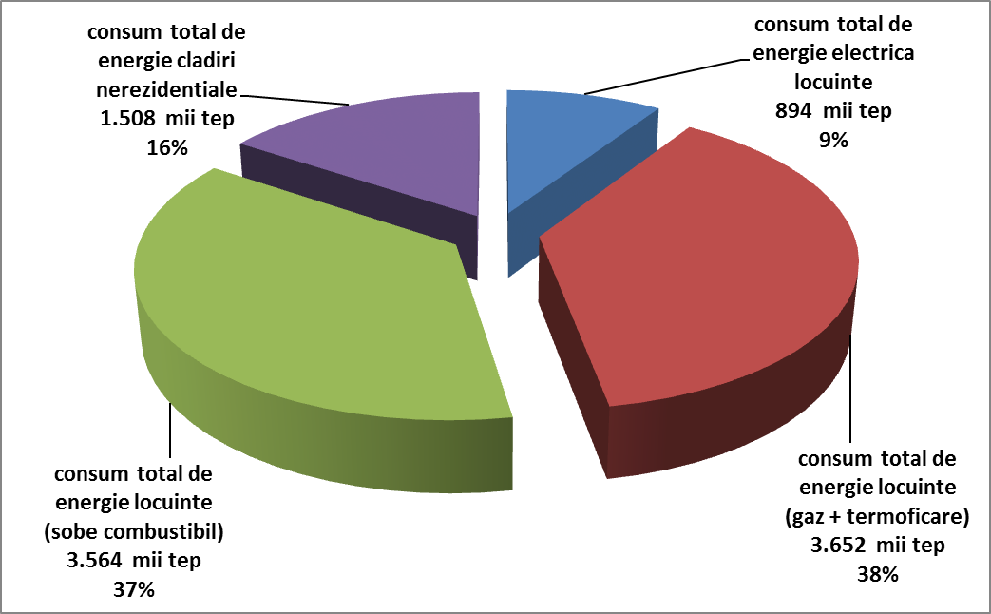
Figura 1 – Consum de energie în clădiri: medie 2005-2010 (locuinţe), estimare (nerezidenţial)
(Sursa: Institutul Naţional de Cercetare-Dezvoltare în Construcţii, Urbanism şi Dezvoltare Teritorială Durabilă „URBAN-INCERC” - INCD URBAN-INCERC)

Îmbunătăţirea eficienţei energetice a fondului existent de clădiri este esenţială, nu doar pentru atingerea obiectivelor naţionale referitoare la eficienţa energetică pe termen mediu, ci şi pentru a îndeplini obiectivele pe termen lung ale strategiei privind schimbările climatice şi trecerea la o economie competitivă cu emisii scăzute de dioxid de carbon până în anul 2050.
Într-un moment în care preocupările ecologice, economice şi sociale devin tot mai importante, fiind reprezentate de modificările climatice sau de cele care periclitează securitatea energetică, epuizarea resurselor sau capacitatea de plată a facturilor energetice, reducerea consumului de energie în sectorul clădirilor are o importanţă strategică, atât la nivel naţional, cât şi la nivel internaţional. Pe lângă eforturile de a construi clădiri noi cu cerinţe energetice reduse din sursele clasice de energie, este esenţială abordarea nivelurilor ridicate de consum ale clădirilor existente.
Ţinând seama de toate aceste preocupări strategice, politica UE referitoare la consumul energetic al clădirilor a fost consolidată în ultimii ani, în primul rând prin reformarea Directivei privind performanţa energetică a clădirilor - EPBD, (DIRECTIVA 2010/31/UE) în 2010, iar mai recent prin Directiva privind eficienţa energetică - EED (DIRECTIVA 2012/27/UE) care a abrogat Directivele privind serviciile energetice şi promovarea cogenerării. Toate aceste cerinţe, dar şi altele, cum ar fi necesitatea de a avea în vedere utilizarea surselor regenerabile de energie pentru clădirile noi sau pentru cele care fac obiectul unor renovări majore, prevăzută de Directiva privind promovarea utilizării energiei din surse regenerabile (DIRECTIVA 2009/28/EC), oferă un cadru prin care pot fi implementate măsuri de politici menite să reducă consumul de energie, în special în sectorul clădirilor.
România are un patrimoniu important de clădiri realizate, preponderent, în perioada 1960-1990, cu grad redus de izolare termică, consecinţă a faptului că, înainte de criza energetică din 1973, nu au existat reglementări privind protecţia termică a cădirilor şi a elementelor perimetrale de închidere şi care nu mai sunt adecvate scopului pentru care au fost construite.

Datele statistice privind consumurile de energie, disponibile din Balanţa energetică şi structura utilajului energetic în perioada 2008 – 2010 şi, respectiv, pentru anul 2010, permit defalcarea consumurilor finale pe domeniile principale ale economiei prezentate în Figura 2 şi Figura 3:

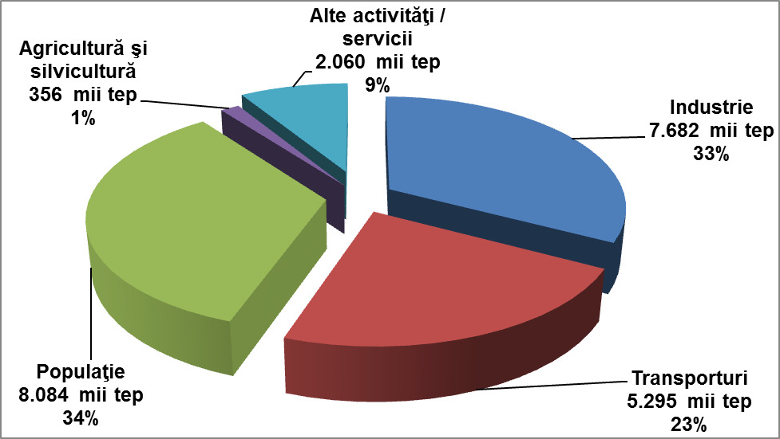
Figura 2 – Distribuția consumului final de energie (valori medii 2008-2010)
(Sursa: Institutul Național de Statistică, INCD URBAN-INCERC)

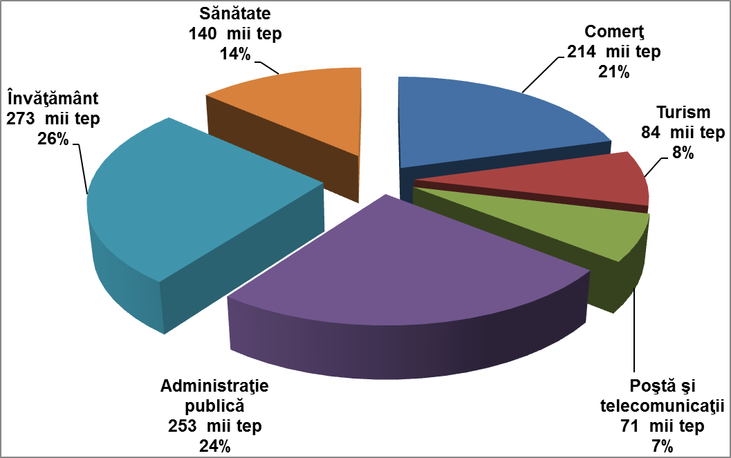
Figura 3 – Distribuția consumului final de energie (2010) pe categorii de clădiri nerezidențiale
(Sursa: Institutul Național de Statistică, INCD URBAN-INCERC)

SCOPUL STRATEGIEI
Strategia pentru mobilizarea investiţiilor în renovarea fondului de clădiri rezidenţiale şi comerciale, atât publice cât şi private, existente la nivel naţional, denumită în continuare STRATEGIE şi este elaborată în concordanţă cu cerinţele articolului 4 din Directiva 2012/27/UE privind eficienţa energetică.
Etapele pentru renovarea clădirilor existente, identificate şi prezentate în „Ghidul BPIE de elaborare a strategiilor pentru renovarea energetică a clădirilor” sunt prezentate în Figura 4:

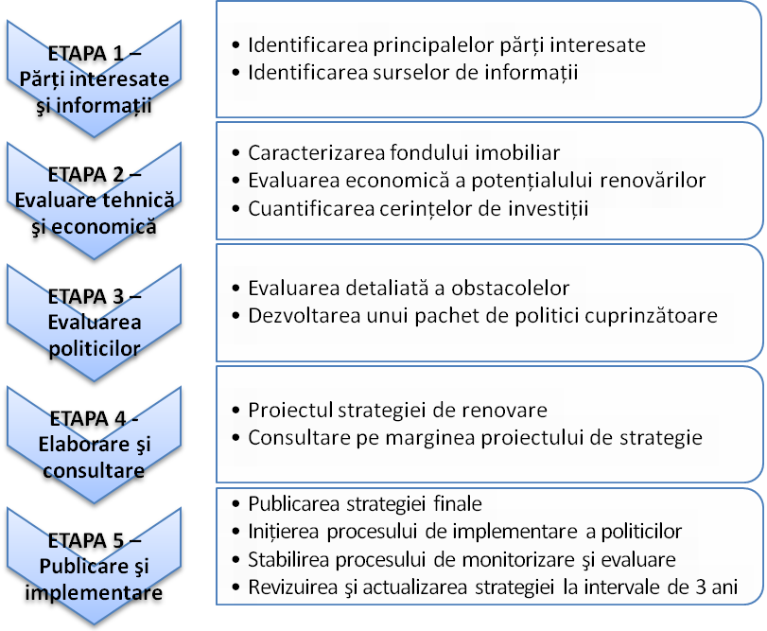
Figura 4 –Etapele identificate pentru elaborarea strategiei
(sursa: Ghidul BPIE de elaborare a strategiilor pentru renovarea energetică a clădirilor)

STRATEGIA are, în principal, rol de:
- stimulare a dezbaterilor între principalele părţi interesate în dezvoltarea şi implementarea acesteia pentru a se ajunge la un consens privind direcţionarea politicilor şi iniţiativelor care vizează creşterea performanţelor energetice ale clădirilor;
- încurajare a tuturor părţilor interesate în adoptarea atitudinilor ambiţioase, adecvate şi care au în vedere îmbunătăţirea calităţii spaţiilor de locuit şi comerciale, pentru a asigura avantaje imediate şi pe termen lung pentru deţinătorii clădirilor şi pentru a susţine economia.
Pentru a ilustra ţintele ambiţioase pentru eficienţa energetică a clădirilor, strategia propune o abordare, în etape, pentru mobilizarea investiţiilor privind renovarea, pe termen lung, a clădirilor existente, atât rezidenţiale cât şi comerciale, atât publice cât şi private. Este de remarcat faptul că aceasta este o provocare majoră şi un angajament la fel de important, deoarece:
- se pot crea locuri de muncă, de care este nevoie acum şi în deceniile care vor urma;
- se pot îmbunătăţi condiţiile de locuire din clădiri şi spaţiile de lucru;
- se poate reduce dependenţa de furnizorii externi de energie;
- se pot utiliza în mod optim resursele naturale şi capitalul uman bine pregătit, iar în acest context se poate oferi un fond de clădiri modern şi eficient din punct de vedere energetic, adecvat secolului XXI şi anilor care vor urma.
Astfel, o reducere substanţială a consumului de energie în clădiri poate fi considerată realizabilă, în etape, doar printr-o combinaţie a măsurilor de eficienţă energetică şi implementarea utilizării resurselor de energie regenerabilă în şi pe clădiri.
Etapele-cheie, succesive, identificate şi propuse pentru renovarea fondului naţional de clădiri, sunt:
- ETAPA 1 - Stabilirea condiţiilor prin care renovările majore pot deveni o ţintă în decurs de 5 ani;
- ETAPA a 2-a - Dezvoltarea tehnologică, în ceea ce priveşte renovarea clădirilor, care poate oferi mijloacele pentru atingerea unei reduceri substanţiale a consumului de energie şi atingerea nivelului de clădiri cu consum de energie aproape egal cu zero din sursele clasice, în decurs de aproximativ 15 ani;
- ETAPA a 3-a – Renovarea aprofundată a clădirilor în decurs de 15 de ani.

CONTEXTUL DE POLITICI EUROPENE
Având o contribuţie semnificativă la consumul energetic al UE, la utilizarea resurselor energetice convenţionale şi la emisiile de dioxid de carbon, sectorul clădirilor face obiectul multor politici, strategii şi obiective pe termen mediu şi lung prin care se caută reducerea impactului negativ. Obiectivele mai ample, cum sunt cele de protecţie a mediului, au fost formulate prin ţinta „20-20-20”, care reprezintă un set de trei obiective-cheie pentru anul 2020 pentru:
- reducerea cu 20% a emisiilor de gaze cu efect de seră din UE în raport cu nivelurile din 1999;
- creşterea cu 20% a ponderii energiei produse din surse regenerabile în UE;
- îmbunătăţirea cu 20% a eficienţei energetice în UE.
Într-o perspectivă mai îndepărtată, UE a stabilit un set de obiective pe termen lung în cadrul unor foi de parcurs până în anul 2050. În ceea ce priveşte sectorul clădirilor, principalele trei foi de parcurs sunt:
- Obiectivul UE pentru trecerea la o economie competitivă cu emisii scăzute de dioxid de carbon până în anul 2050 (COM, 2011a), care a identificat necesitatea de a reduce cu 88%-91% emisiile de dioxid de carbon din sectorul rezidenţial şi din sectorul serviciilor (denumite colectiv sectorul imobiliar) până în 2050, comparativ cu nivelurile din 1990;
- Perspectiva energetică 2050 (COM, 2011b), prin care „creşterea potenţialului de eficienţă energetică a clădirilor noi şi existente este esenţială” pentru un viitor sustenabil din punct de vedere energetic contribuie în mod semnificativ la scăderea cererii de energie, la sporirea securităţii aprovizionării cu energie şi la o mai mare competitivitate;
- Planul pentru o Europă eficientă din punct de vedere energetic (COM, 2011c), prin care s-a identificat sectorul imobiliar ca fiind printre primele trei sectoare responsabile pentru 70%-80% din totalul impactului negativ asupra mediului. Realizarea de construcţii mai bune şi optimizarea utilizării acestora în cadrul UE ar scădea cu peste 50% cantitatea de materii prime extrase din subteran şi ar putea reduce cu 30% consumul de apă.
Aceste foi de parcurs reprezintă o aspiraţie pe termen lung, care nu este doar dezirabilă din punct de vedere social şi economic, ci şi esenţială din punct de vedere ecologic, în vederea abordării triplei provocări reprezentate de schimbările climatice, de securitate energetică şi de epuizarea resurselor.

Directive europene cu impact asupra sectorului clădirilor
Cu relevanţă în ceea ce priveşte performanţa energetică a fondului de clădiri, principalele directive sunt:
- Directiva 2010/31/UE privind performanţa energetică a clădirilor (EPBD);
- Directiva 2012/27/UE privind eficienţa energetică (EED);
- Directiva 2009/28/CE privind energia din surse regenerabile (RED), care impune utilizarea unor niveluri minime de energie din surse regenerabile pentru clădirile noi şi clădirile existente care fac obiectul unei renovări majore.
Actele normative comunitare oferă un cadru comun în care, fiecare stat membru, trebuie să stabilească standarde şi niveluri de performanţă privind consumul de energie în clădiri, care se aplică deopotrivă tuturor categoriilor de clădiri, atât rezidenţiale cât şi nerezidenţiale.

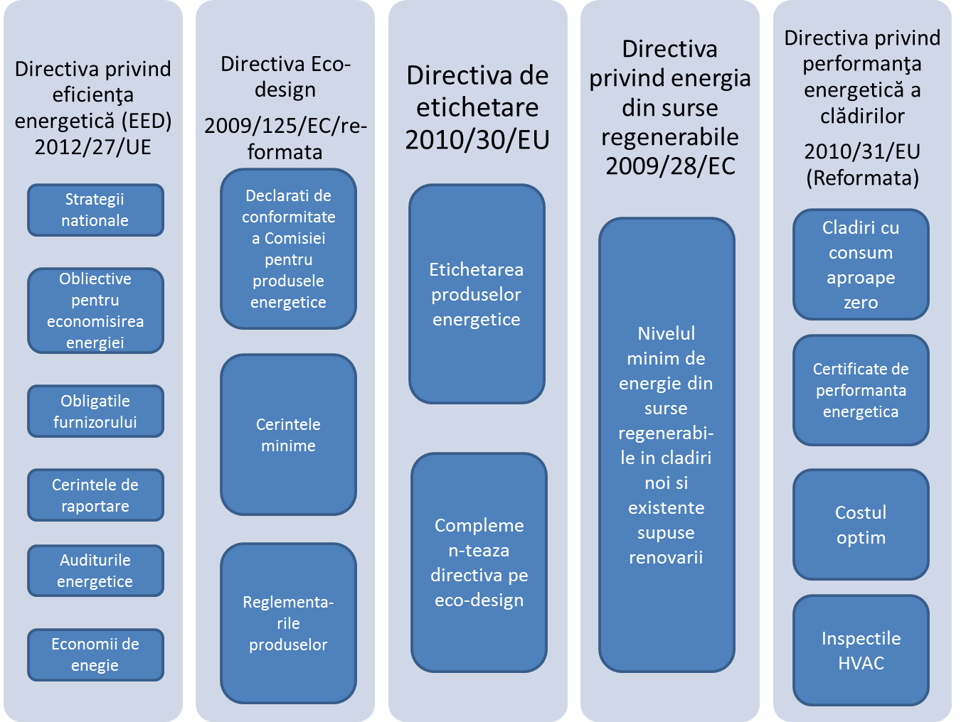

BENEFICII
Renovarea fondului existent de clădiri, în vederea creşterii performanţei energetice a acestora, reprezintă una dintre cele mai semnificative şi strategice investiţii care poate fi realizată. Vectorul-cheie al EED este atingerea obiectivului UE de scădere a consumului de energie cu 20% până în 2020 şi atingerea obiectivelor pe termen lung de protecţie a mediului, menţionate în foile de parcurs privind energia şi reducerea emisiilor de dioxid de carbon, iar beneficiile unor astfel de realizări au impact major asupra multor aspecte ale economiei şi societăţii.
Urmare a mai multor studii realizate la nivel mondial în domeniu, impactul unei renovări energetice durabile a clădirilor poate fi rezumat după cum urmează:
- Beneficii economice – US Environmental Protection Agency (Agenţia pentru Protecţia Mediului din SUA) a estimat că intensificarea activităţii economice ca rezultat al creării de locuri de muncă şi al stimulării investiţiilor generează de 1,5 ori valoarea economiilor de costuri energetice sub formă de capacităţi de producţie suplimentare. Beneficiile adiţionale necuantificate sunt reprezentate de valorile mai mari ale proprietăţilor;
- Beneficii sociale - Îmbunătăţirea eficienţei energetice a locuinţelor a fost de mult timp recunoscută de unele state membre ca fiind esenţială pentru a asigura necesarul de încălzire accesibil financiar pentru familiile cu venituri modeste şi pentru a aborda problema sărăciei energetice, estimată ca afectând 10-25% din totalul populaţiei UE. Locuinţele care dispun de o încălzire mai eficientă oferă şi beneficii pentru sănătate, având mai puţine zone reci şi curenţi de aer, mai puţin condens şi o predispoziţie mai redusă la mucegai, precum şi o calitate mai ridicată a aerului din interior. Copenhagen Economics estimează că beneficiile pentru sănătate ale renovării energetice ar putea avea aproximativ aceeaşi valoare ca economiile în materie de costuri energetice. Un studiu-proiect al UNDP/GEF constată că, deşi nu există o definiţie oficială a sărăciei energetice în România, totuşi se concluzionează că: „O mare parte a populaţiei din România nu este capabilă - în general şi în condiţii normale - să îşi asigure niveluri suficiente de confort termic în locuinţe, având în vedere costul ridicat al energiei termice în raport cu veniturile.”
- Beneficii pentru mediu – clădirile reprezintă cea mai mare sursă de emisii de CO₂, contribuind astfel cel mai mult la schimbările climatice. Valoarea beneficiilor pentru mediu aduse de renovarea clădirilor ar putea fi de ordinul a 10% din economiile de costuri energetice;
- Beneficii pentru sistemele energetice – economiile realizate la solicitarea maximă a sistemelor energetice urmare a îmbunătăţiri performanţei energetice a clădirilor, inclusiv autogenerare de energie, au aproximativ aceeaşi valoare cu economiile în materie de costuri energetice, potrivit unui studiu al Ecofys, iar de acestea pot beneficia toţi utilizatorii.

Cuantificarea beneficiilor multiple
Prin aplicarea următorilor multiplicatori economiilor de costuri energetice, beneficiile suplimentare pentru societate pot reprezenta aproape de 5 ori mai mult valoarea economiilor costurilor energetice datorită renovării clădirilor, astfel:

Elemente ale beneficiului | multiplicator
- Economii de costuri energetice | 1,0
- Stimularea economiei | 1,5
- Beneficii sociale (pentru sănătate) | 1,0
- Beneficii pentru sistemele energetice | 1,0
- Beneficii pentru mediu | 0,1
TOTAL BENEFICII suplimentare pentru societate | 4,6

DEZVOLTAREA STRATEGIEI

ETAPA 1 - IDENTIFICAREA PĂRŢILOR INTERESATE ŞI A SURSELOR DE INFORMAŢII

Principalele părţi interesate
Au fost identificate următoarele autorităţi naţionale care ar putea deţine un rol-cheie în dezvoltarea şi implementarea strategiei:
- Ministerul Dezvoltării Regionale şi Administraţiei Publice (MDRAP) – responsabil pentru transpunerea şi implementarea EPBD, elaborator al primei versiuni a strategiei pe termen lung pentru mobilizarea investiţiilor în renovarea fondului de clădiri rezidenţiale şi comerciale, atât publice, cât şi private, prevăzute de EED, gestionarea înregistrării certificatelor de performanţă energetică;
- Ministerul Fondurilor Europene – coordonarea şi gestionarea instrumentelor structurale;
- Departamentul pentru Energie – organ de specialitate cu personalitate juridică, înfiinţat în cadrul Ministerului Economiei, cu atribuţii în coordonarea la nivel naţional a domeniilor energetic şi resurselor energetice, pentru implementarea de surse regenerabile de energie în şi pe clădiri;
- Ministerul Finanţelor Publice (MFP) – surse bugetare de cofinanţare;
- Ministerul Mediului şi Schimbărilor Climatice (MMSC) – mecanisme de finanţare aferente Protocolului de la Kyoto;
- Autoritatea Naţională de Reglementare în domeniul Energiei (ANRE) – implicaţii pentru societăţile de servicii energetice, inclusiv rolul obligaţiilor de eficienţă energetică;
În procesul de consultare au fost identificate următoarele organizaţii:
- Asociația Producătorilor de Materiale de Construcții din România (APMCR);
- Asociația Română a Antreprenorilor din Construcții (ARACO);
- Patronatul Societăților din Construcții (PSC);
- Asociația Inginerilor de Instalații din România (AIIR);
- Asociația Auditorilor Energetici pentru Clădiri din România (AAECR);
- Liga Asociațiilor de Proprietari Habitat;
- Federația Asociațiilor de Proprietari din România;
- Asociaţia Patronală Surse Noi de Energie (SunE);
- Asociația Municipiilor din România;
- Asociația Oraşelor din România;
- Societatea Română Geoexchange - reprezentând utilizatorii de energie geotermală în clădiri.
De menţionat că aceste organizaţii pot fi implicate atât în etapa de implementare a strategiei, cât şi în revizuirea şi actualizarea acesteia, astfel cum este prevăzut în EED.

Surse de informaţii
Principalele surse de informaţii utilizate la elaborarea prezentei strategii sunt:
- Platforma de date a Institutului European pentru Performanţa Clădirilor (BPIE) pentru România www.buildingsdata.eu, care include date colectate de BPIE cu ocazia sondajului din anul 2011;
- Proiectul RENOVAREA ROMÂNIEI – O strategie pentru renovarea durabilă a fondului de clădiri din România, elaborat de Institutul European pentru Performanţa Clădirilor (BPIE) şi care este titularul drepturilor de autor;
- Proiectul ENTRANZE, un proiect finanţat prin programul Intelligent Energy Europe (www.entranze.eu) la care BPIE este partener. Obiectivul proiectului ENTRANZE este de a sprijini în mod activ elaborarea de politici pentru o implementare rapidă şi solidă a nZEB şi a utilizării energiei din surse regenerabile în fondurile de clădiri existente la nivel naţional;
- Proiectul privind Implementarea clădirilor cu consum de energie aproape zero (nZEB) în România – definire şi foaie de parcurs, elaborat de BPIE (http://bpie.eu/low_energy_buildings_east_eu.html);
- Proiectul „Build Up Skills România - Raport de analiză a stării actuale”, coordonat de Institutul Naţional de Cercetare şi Dezvoltare în Construcţii, Urbanism şi Dezvoltare Teritorială Durabilă „Urban-Incerc” (INCD URBAN-INCERC) (http://www.buildupskills.eu/național-project/romania; http://www.iee-robust.ro/);
- Al doilea Plan Naţional de Acţiune al României pentru Eficienţa Energetică;
- Anuarul Statistic al României;
- Date de recensământ.

ETAPA 2 - EVALUAREA TEHNICĂ ŞI ECONOMICĂ

2.1. O imagine de ansamblu a fondului imobiliar existent
În România, suprafaţa construită este de 493 000 000m², 86% din aceasta fiind reprezentată de clădirile rezidenţiale. Din cele 8,1 milioane de unităţi locative, locuinţele unifamiliale sunt dominante, reprezentând 61% din acestea. Analiza vechimii fondului clădirilor de locuit existent este prezentată în fig. 4a)
Pentru sectorul rezidenţial se poate spune:
- 88,5% din unităţile locative sunt ocupate permanent;
- Aproape jumătate din totalul locuinţelor (47,5%) sunt situate în zonele rurale, ceea ce înseamnă că populaţia rurală din România este peste media europeană;
- În zonele rurale, 95% din unităţile locative sunt locuinţe individuale (unifamiliale);
- În zonele urbane, 72% din unităţile locative sunt situate în blocuri de locuinţe (care au în medie cca. 40 de apartamente per bloc);
- Peste 60% din blocurile de locuinţe au regim de înălţime P+4 etaje, iar 16% au P+10 etaje;
- Forma dominantă de proprietate este proprietatea privată, care reprezintă 84% din fondul total de clădiri rezidenţiale, cca. 1% din clădiri se află în proprietate publică, iar restul de 15% sunt clădiri deţinute sub o formă de proprietate mixtă;
- Locuinţele (apartamentele) din blocurile de locuinţe au o suprafaţă utilă încălzită, în medie, de 48 m², comparativ cu 73 m² în cazul locuinţelor unifamiliale.
În ceea ce priveşte profilul de vechime, majoritatea clădirilor rezidenţiale au fost construite în a doua jumătate a secolului XX, evidenţiindu-se perioada 1961-1980, după cum se ilustrează în figura 5. În această perioadă, marea majoritate a locuinţelor din România au fost construite fără să existe cerinţe termice specifice ale elementelor de construcţii care alcătuiesc anvelopa acestora, acest lucru fiind ilustrat în tabelul 1. Astfel, din punct de vedere al consumului energetic, fondul imobiliar existent are încă un potenţial semnificativ pentru a fi adus la standarde ridicate în ceea ce priveşte performanţa energetică, evidenţiind astfel importanţa elaborării unei strategii ambiţioase de renovare a clădirilor rezidenţiale din România.
Din analiza fondului de clădiri rezidenţiale, rezultă că energia pentru încălzire reprezintă aproximativ 55% din consumul total de energie în apartamente şi până la 80% în casele individuale, iar în funcţie de zona climatică, o locuinţă unifamilială consumă în medie cu 24% mai multă energie per m² comparativ cu o locuinţă (apartament) din blocurile de locuinţe.

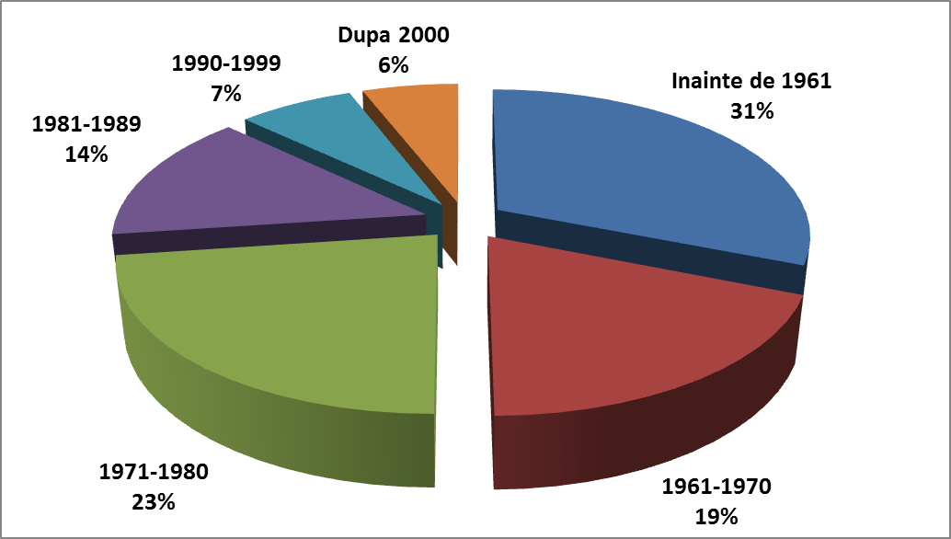
Figura 5 – Profilul de vechime al clădirilor rezidenţiale (locuinţe), după anul construirii
(Sursa: Institutul Național de Statistică, INCD URBAN-INCERC)

Anul construcţiei | Caracteristică termică  U [W/(m²K)] |  | Consum de energie finală  (kWh/m²an)
Anul construcţiei | Vertical | Orizontal | Consum de energie finală  (kWh/m²an)
< 1910 | 1.40 – 2.00 | 0.90 – 1.80 | 150 – 400
1910 - 1929 | 1.40 – 2.00 | 0.90 – 1.80 | 150 – 400
1930 - 1944 | 1.40 – 2.00 | 0.90 – 1.80 | 150 – 400
1945 - 1960 | 1.40 – 2.00 | 0.90 – 1.80 | 150 – 400
1961 - 1970 | 1.35 – 1.90 | 0.90 – 1.80 | 150 – 400
1971 - 1980 | 1.35 – 1.90 | 0.90 – 1.80 | 150 – 400
1981 - 1989 | 1.25 – 1.60 | 0.90 – 1.80 | 150 – 400
1990 - 1994 | 1.10 – 1.50 | 0.90 – 1.80 | 150 – 350
1995 - 1999 | 0.80 – 1.10 | 0.90 – 1.80 | 140 – 280
> 2000 | 0.70 – 1.10 | 0.90 – 1.80 | 120 – 230
Tabelul 1 – Caracteristici de performanţă energetică – clădiri de locuit
(Sursa: INCD URBAN-INCERC)

Suprafaţa totală a clădirilor nerezidenţiale este de 67 200 000 m², iar structura fondului imobiliar nerezidenţial este prezentată în fig. 6 şi tabelul 2:
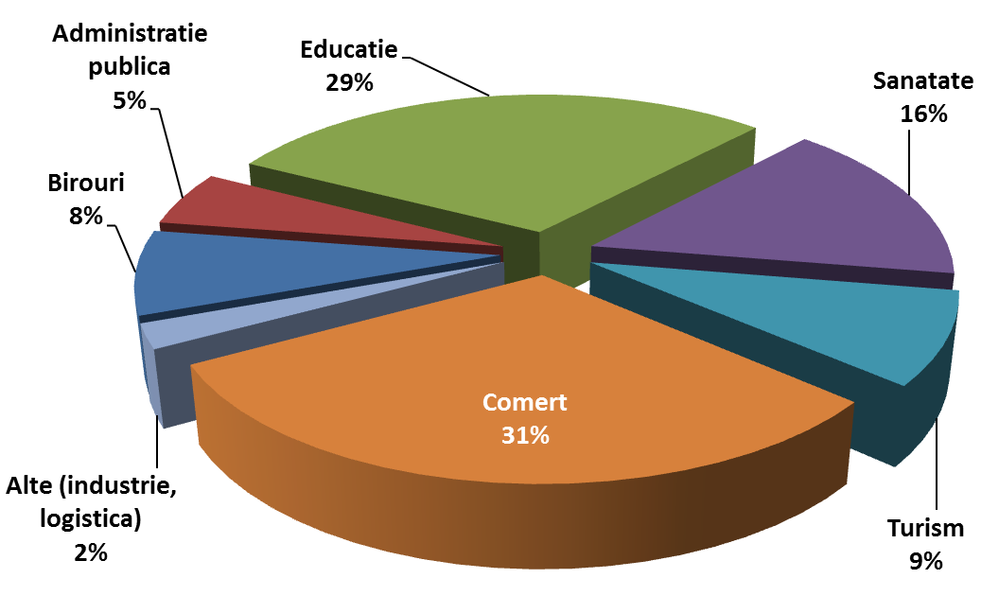
- Structura fondului construit din sectorul nerezidențial
Figura 6 – Defalcarea fondului imobiliar în funcţie de categoria de clădiri (m2)
(Sursa: Institutul Național de Statistică, Colliers, INCD URBAN-INCERC, platforma de date BPIE)

Birouri | 16,3%
Clădiri educaționale | 16,9%
Spitale | 13,8%
Hoteluri şi restaurante | 7,7%
Unităţi sportive | 7,0%
Spaţii pentru comerţ en-gros şi cu amănuntul | 27,2%
Alte clădiri nerezidenţiale | 11,1%
TABELUL 2 –Defalcarea fondului imobiliar nerezidenţial în funcţie de tipul de clădiri

(sursa: platforma de date BPIE)
În ceea ce privește performanţa energetică a fondului de clădiri existent din sectorul nerezidențial, principalele caracteristici sunt prezentate în tabelul 3:

Categoria clădirii | Caracteristică termică  U [W/(m²K)] |  | Consum de energie finală  (kWh/m²an)
Categoria clădirii | Vertical | Orizontal | Consum de energie finală  (kWh/m²an)
Birouri | 0.70 – 1.50 | 0.35 – 1.30 | 120 – 250
Educaţie, cultură | 0.70 – 1.50 | 0.35 – 1.30 | 200 – 350
Sănătate | 0.70 – 1.50 | 0.35 – 1.30 | 200 – 400
Turism | 0.70 – 1.50 | 0.35 – 1.30 | 150 – 300
Comerţ | 0.70 – 1.50 | 0.35 – 1.30 | 150 – 300
Tabelul 3 – Caracteristici de performanță energetică – clădiri nerezidenţiale
(Sursa: INCD URBAN-INCERC)

Sisteme energetice
Ca surse de încălzire, se evidenţiază trei surse principale: biomasă, gaz şi sistem centralizat de termoficare (figura 7). Trei din patru case unifamiliale au un sistem de încălzire pe bază de biomasă, iar peste jumătate dintre blocurile de locuinţe sunt conectate la o reţea centralizată de termoficare. Aproape toată (92%) energia furnizată de sistemele centralizate de termoficare este livrată prin sisteme de cogenerare (CHP). Puţin peste jumătate din energia cu care sunt alimentate sistemele centralizate de termoficare este reprezentată de gazul natural, restul fiind produse petroliere (26%) şi cărbune (20%).

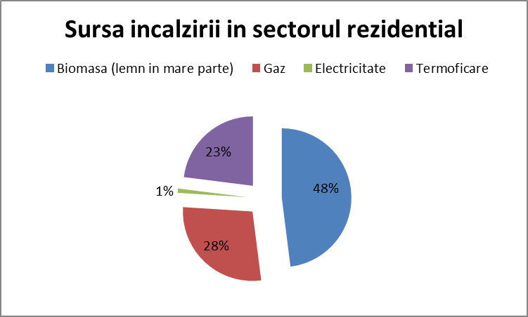
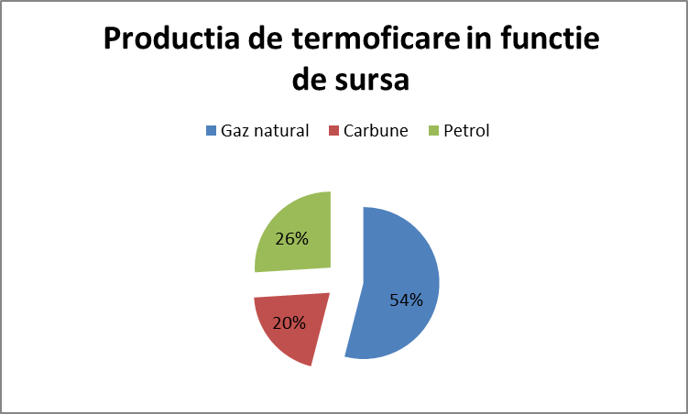
Figura 7 – Surse de încălzire în sectorul rezidenţial (sursa: platforma de date BPIE)

În sectorul rezidenţial, energia termică este folosită pentru încălzire şi apă caldă menajeră. În general, eficienţa acestei utilizări a energiei termice este de doar 43% (63% în Bucureşti). În zonele rurale, încălzirea camerelor individuale este încă larg răspândită, în principal prin arderea lemnului în sobe. În zonele urbane, aproximativ 1,5 milioane de locuinţe sunt conectate la sistemele centralizate de termoficare, deşi, în ultimul deceniu, a existat o tendinţă constantă de debranşare de la sistemele centralizate şi de trecere la centralele individuale de apartament pe bază de gaz. Acest lucru s-ar putea datora numeroaselor probleme ale vechilor sisteme centralizate de termoficare: eficienţă scăzută (un potenţial de îmbunătăţire de 30%); amprentă ridicată de carbon şi preţuri în creştere (determinate şi de politicile în curs pentru reducerea subvenţiilor la încălzire). Se constată o absenţă generală a unor sisteme de contorizare în blocurile de apartamente şi la nivel individual. Totuşi, există un program în derulare menit să aducă îmbunătăţiri reţelelor centralizate de termoficare, precum şi sistemelor de contorizare şi control pentru încălzire, care a redus numărul debranşărilor de la reţea (PNAEE România).
În tabelul 4, adaptat după Euroheat & Power (http://www.euroheat.org/Romania-90.aspx), se prezintă principalele statistici ale utilizării sistemelor centralizate de termoficare.

Defalcarea alimentării cu energie pentru încălzirea centralizată generată
- Căldură reciclată inclusiv utilizarea indirectă a energiei din surse regenerabile | 91 %
- Energie directă din surse regenerabile | 0,31 %
- Altele | 8,3 %
Vânzări totale ale sistemelor centralizate de termoficare | 49 095 TJ
(Vânzări totale ale sistemelor centralizate de termoficare în 2007) | 56 110 TJ
Cifra de afaceri anuală pentru vânzările sistemelor centralizate de termoficare | 713,84 M€
Ponderea cetăţenilor deserviţi de sistemele centralizate de termoficare | 19 %
Lungimea reţelei de conducte a sistemelor centralizate de termoficare | 6 055 km
(Lungimea reţelei de conducte a sistemelor centralizate de termoficare în 2007) | 7 611 km
Preţul mediu al termoficării centralizate | 14,54 €/GJ
Numărul de unităţi de termoficare centralizată | 89
Capacitatea instalată totală a sistemelor centralizate de termoficare | 13 619 MWth
Investiţii totale în sistemele centralizate de termoficare | 168 M€
Numărul estimat de locuri de muncă în sectorul termoficării centralizate | 19 360
Suprafaţa încălzită de termoficarea centralizată | 55 590 000 m²
Branşări noi la sistemele centralizate de termoficare | 166 000
Emisiile de CO₂ per TJ ale încălzirii centralizate generate | 81,7 tone CO₂/TJ
Cererea totală de căldură | 243 367 TJ
Ponderea totală a CHP în producţia naţională de electricitate | 10,9%
Autoproducţia de căldură CHP | 89 TJ
Consumul mediu de energie al clădirilor per m² | 0,883 GJ/m²
TABELUL 4 – Utilizarea sistemelor centralizate de termoficare pentru România în 2011, exceptând cazurile în care se indică altfel
(sursa: Euroheat & Power)

În ceea ce priveşte sistemele de climatizare, acestea sunt din ce în ce mai răspândite în sectorul rezidenţial: ponderea locuinţelor care dispun de un sistem de climatizare a crescut de la 0,4% în 2000 la 5% în 2010. Pe de altă parte, s-a înregistrat o creştere a instalării sistemelor pe bază de energie regenerabilă pentru uz casnic. Potrivit barometrului EurObserv’ER privind energia din surse regenerabile, suprafaţa totală instalată a panourilor termice solare din România în 2010 a fost de cca. 144 000 m², în creştere cu 38,4% comparativ cu 2009. Majoritatea acestei capacităţi termice solare este instalată în clădiri comerciale (inclusiv hoteluri) şi într-o mai mică măsură în clădirile rezidenţiale.

Datorită stării clădirilor, în principal din cauza neefectuării reparaţiilor la acestea, îndeosebi în cazul blocurilor de locuinţe din zonele urbane şi, parţial, în cazul caselor unifamiliale din zonele rurale, aproximativ 58% din blocurile de locuinţe existente (cca. 2,4 milioane de apartamente) construite înainte de 1985 necesită reabilitare şi modernizare termică.

Sectorul nerezidenţial
Clădirile nerezidenţiale reprezintă 18% din suprafaţa totală construită şi aproximativ 5% din totalul fondului imobiliar, în care sunt incluse aici majoritatea clădirilor publice. Spaţiile ocupate de administraţia publică, clădirile educaţionale şi cele comerciale determină împreună aproximativ 75% din consumul nerezidenţial de energie (figura 8), fiecare reprezentând 20-25% din total.
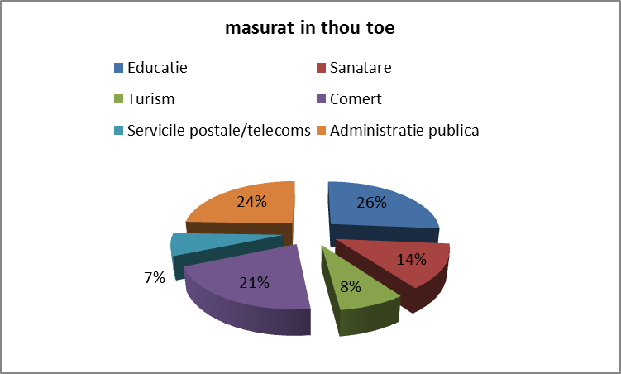
Figura 8 – Distribuţia consumului final de energie în funcţie de tipul de clădire nerezidenţială

(sursa: INCD URBAN-INCERC)

În ceea ce priveşte performanţele energetice, clădirile din domeniul educaţiei (354 kWh/m² pe an) sunt cele mai mari consumatoare de energie, celelalte sectoare încadrându-se în intervalul 200-250 kWh/m² pe an (figura 9).
NOTĂ: datele de mai sus reprezintă consumul total de energie, inclusiv al aparatelor electrocasnice şi al altor sisteme consumatoare de energie.
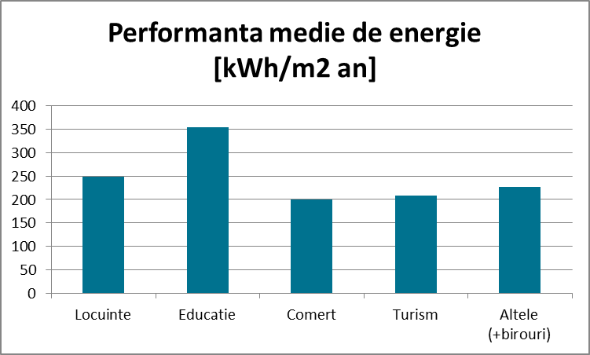
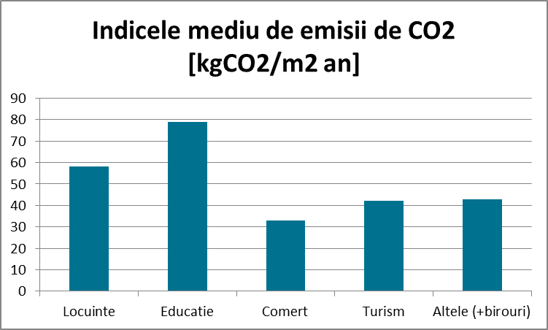
Sistemele reglementate consumatoare de energie sunt cele care intră sub incidenţa Directivei privind performanţa energetică a clădirilor, incluzând aici încălzirea, răcirea, ventilarea, apa caldă şi sistemele de iluminat. Consumul energetic al aparatelor electrocasnice şi al altor sisteme consumatoare de energie intră în sfera altor domenii de politici, îndeosebi pentru proiectarea ecologică şi achiziţiile durabile.
Figura 9 – Performanţa energetică şi emisiile de CO2 în funcție de sectorul imobiliar
(sursa: INCD URBAN-INCERC)

Preţul energiei
În prezent, preţul energiei este unul din cele mai mici preţuri ale energiei din UE, datorită subvenţiilor atât la energie electrică, cât şi la gazul natural. Comparaţia este ilustrată în figurile 10 şi 11 de mai jos pentru energia electrică şi, respectiv, pentru gazul natural.
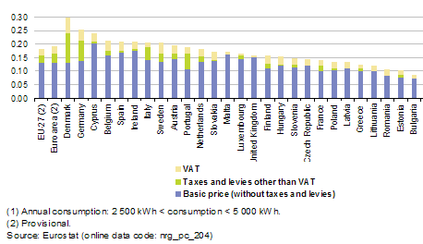
Figura 10 – Preţul comparativ al energiei electrice pentru utilizatorii casnici din UE în 2011
(sursa: Eurostat)

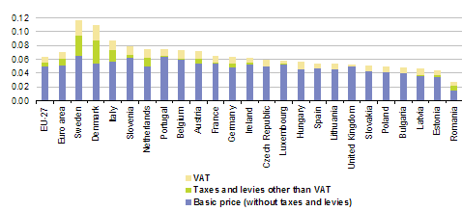
Figura 11 – Preţul comparativ al gazului pentru utilizatorii casnici din UE în 2011
(sursa: Eurostat)

Preţurile reglementate sunt însă sub preţurile pieţei, ceea ce descurajează adoptarea unor măsuri de economisire a energiei. În perspectivă, ANRE urmează să dezvolte un instrument de comparare a preţurilor prin care se va stabili un sistem de protecţie pentru clienţii vulnerabili.
Pentru a avea o imagine a potenţialului tehnic şi economic al renovării fondului de clădiri din România, s-a utilizat modelul studiul BPIE care s-a bazat pe modelul dezvoltat pentru analiza potenţialului de renovare din UE, publicat în documentul „Europe’s Buildings Under The Microscope”.

2.2. Identificarea soluţiilor de renovare
Pentru analiza scenariilor care ilustrează impactul asupra consumului de energie şi a emisiilor de CO₂ la diferite niveluri (şi anume, procentajul clădirilor renovate anual), precum şi amploarea renovării (şi anume, nivelul energetic atins) în sectorul clădirilor rezidenţiale şi nerezidenţiale, până în anul 2050, se pot considera mai multe scenarii care ilustrează impactul financiar, economic şi ecologic, asupra ocupării forţei de muncă şi a consumului de energie pentru diferitele niveluri de asimilare şi amploare a renovării clădirilor. Scenariile evaluează, în principal, următoarele rezultate, atât anual, cât şi totale:
- Economiile de energie;
- Reducerea emisiilor de CO₂;
- Investiţiile totale necesare pentru implementarea măsurilor de renovare;
- Economiile de costuri ale energiei;
- Impactul asupra ocupării forţei de muncă - numărul echivalent de locuri de muncă cu normă întreagă create până în anul 2050;
- Indicatorii de rentabilitate:
  - Rata internă de rentabilitate (IRR) - bazată pe economiile nete realizate anual (economiile de costuri din care se scad investiţiile necesare într-un an dat);
  - Economiile nete pentru consumatori - diferenţa dintre economiile de costuri ale energiei pe durata de viaţă şi investiţiile pe durata de viaţă. Ambele cifre sunt la valoarea actuală netă;
  - Economiile nete pentru societate, incluzând valoarea externalităţilor - suma economiilor de costuri ale energiei pe durata de viaţă şi valoarea externalităţilor, din care se scad investiţiile pe durata de viaţă. Ambele cifre sunt prevăzute cu o rată de actualizare socială;
  - Costul reducerii emisiilor de dioxid de carbon – economiile sociale nete pe durata de viaţă raportate la economiile de emisii de dioxid de carbon pe durata de viaţă. O cifră negativă indică un beneficiu net per tonă de CO₂ economisită.

Date iniţiale şi ipoteze
Scenariul pentru renovarea clădirilor ia în considerare date de intrare diferite pentru patru categorii de clădiri:
- locuinţe unifamiliale (SFH)
- blocuri de locuinţe (MFH)
- clădiri publice (clădirile administrative reprezintă 5% din totalul clădirilor nerezidenţiale)
- clădiri comerciale şi industriale.
Există aproximativ 1 milion de locuinţe abandonate în Romania, o consecinţă a migraţiei puternice şi a tendinţelor emigraţioniste din ultimii ani. Se consideră că fondul de locuinţe abandonate nu consumă energie şi, prin urmare, a fost exclus din model.
Ca ipoteză de calcul, se consideră că, în perspectivă, 0,1% din fondul existent de clădiri va fi abandonat anual, din diferite considerente; multe locuinţe abandonate sunt situate în zonele rurale, unde ponderea mare a utilizării energiei este din surse regenerabile (în principal, lemn de foc), iar construcţiile noi apar îndeosebi în zonele urbane, care depind în principal de reţelele centralizate de termoficare sau de reţeaua de gaz natural. Prin urmare, există motive să se considere că aceasta va influenţa evoluţia mixului energetic, cauzând o decarbonizare mai lentă comparativ cu restul UE.

Variaţii ale fondului imobiliar
Scenariul permite următoarele variaţii ale fondului imobiliar:
- Clădiri demolate şi abandonate: fondul imobiliar total scade cu 0,2% anual; jumătate din această pondere corespunde ratei medii de demolări din perioada 2005-2012, ia cealaltă jumătate corespunde clădirilor abandonate.
- Clădiri de patrimoniu: multe clădiri au valoare istorică, estetică şi/sau culturală. Prin urmare, autorităţile de urbanism sau alte organisme pot restricţiona amploarea şi tipul renovărilor ce pot fi realizate. În practică, aceste clădiri nu sunt excluse, deoarece vor exista întotdeauna unele măsuri de economisire a energiei care pot fi aplicate, chiar dacă nu este vorba de o renovare totală. Renovările minore şi moderate pot fi adesea fezabile în cazul clădirilor de patrimoniu.
- Renovări recente: este posibil ca unele clădiri să fi fost supuse renovării în trecutul apropiat, ceea ce ar face ca renovările viitoare să fie mai puţin atractive din punct de vedere economic. Numărul de clădiri renovate la un nivel care ar împiedica aplicarea unor măsuri suplimentare de economisire a energiei este, cel mai probabil, foarte mic, de ordinul a 1% din fondul existent.
- Clădiri noi: clădirile noi construite între momentul actual şi anul 2020 vor face probabil obiectul renovării până în anul 2050, chiar dacă numai pentru a înlocui instalaţiile de încălzire, ventilaţie sau climatizare (HVAC). De asemenea, pe măsură ce standardele de renovare vor fi tot mai stricte, iar noile tehnologii vor deveni disponibile pe scară mai largă şi vor fi mai accesibile financiar, acestea vor fi implementate într-o măsură din ce în ce mai mare în clădirile construite în acest deceniu. Rata construcţiilor noi este stabilită la 0,85% pe baza suprafeţei utile medii a locuinţelor finalizate în perioada 1990-2012. După 2020, se estimează că cerinţele nZEB prevăzute de reformarea EPBD vor avea ca rezultat clădiri cu un nivel de performanţă energetică care nu va necesita o renovare suplimentară (cu excepţia înlocuirii instalaţiilor) până în 2050.

Variabile ale renovării
Principalele variabile care influenţează procesele de renovare a clădirilor sunt:
- rata de renovare, exprimată ca % din fondul de clădiri într-un an dat;
- amploarea renovării, în concordanţă cu cele patru niveluri descrise anterior:
  - minoră,
  - moderată,
  - extinsă,
  - nZEB.
- costul renovării, care variază în funcţie de amploarea renovării.

Rata de renovare
Principalele variabile referitoare la ratele de renovare, avute în vedere de acest scenariu, sunt viteza cu care se derulează activitatea de renovare, procentul de renovare a fondului imobiliar şi durata strategiei.
Luând în considerare ipotezele menţionate mai sus, acest scenariu propune două parcursuri principale de creştere: LENT şi MEDIU, raportate la un NIVEL DE BAZĂ, prin care se presupune că ratele de renovare rămân neschimbate faţă de rata actuală (propunere de 1% pe an).
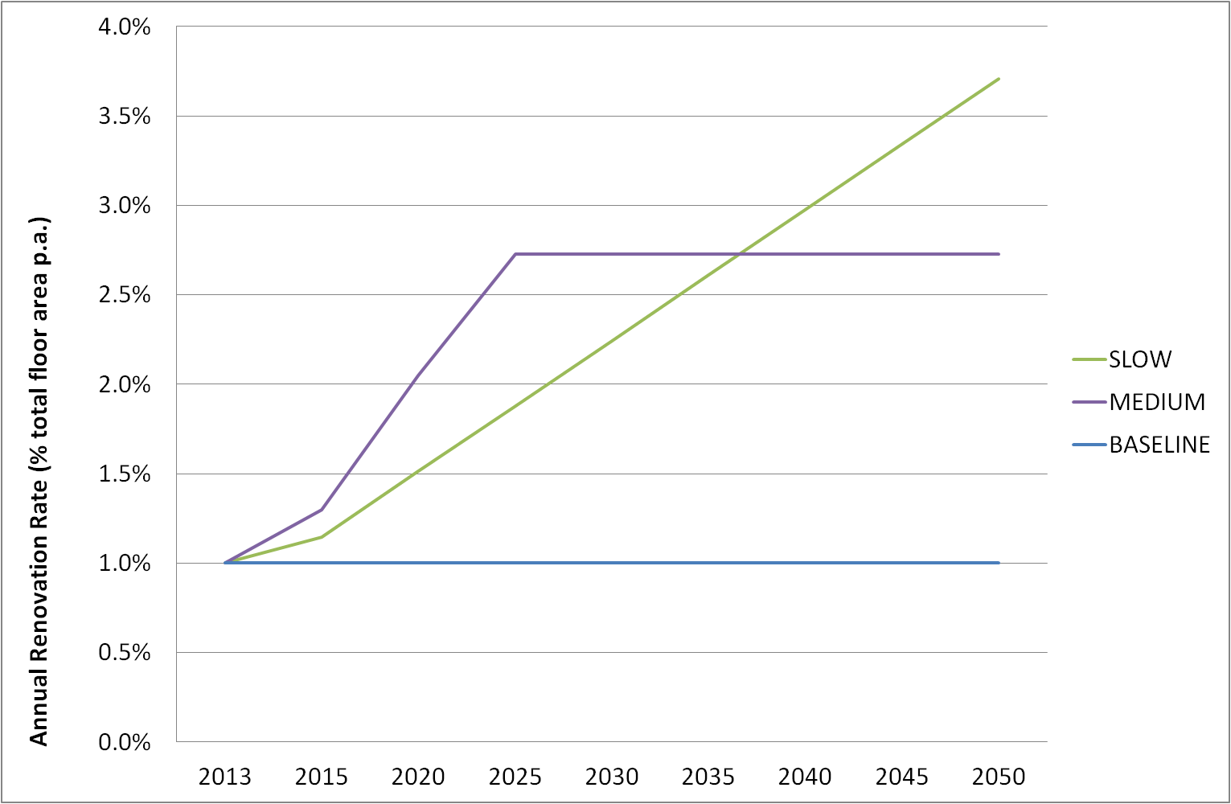
Figura 12 – Scenarii parcurse ale ratelor de renovare

În cazul clădirilor rezidenţiale, rata de renovare este aleasă în scopul de a prioritiza clădirile construite înainte de 1960 şi cele construite între 1961 şi 1990, din care o mare parte a acestora fiind sau urmând a fi renovate între momentul actual şi anul 2030.

Amploarea renovării
Pot fi considerate trei scenarii diferite pentru amploarea renovării: superficială, intermediară şi extinsă, reflectând ritmul unei tranziţii progresive spre renovări care permit economii medii mai mari, după cum se ilustrează schematic mai jos.
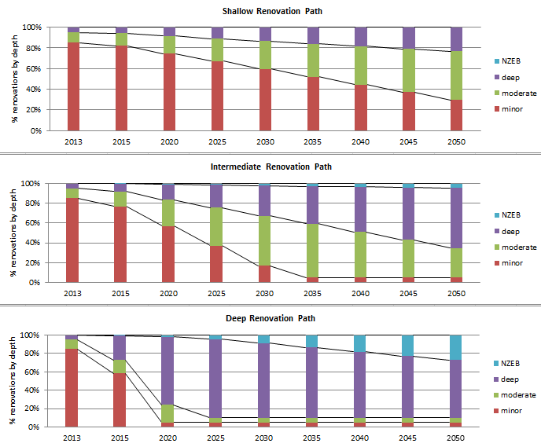
Figura 13 –Amploarea renovării

SOLUŢII DE RENOVARE
În toate scenariile, activitatea de renovare este „neutră din punct de vedere tehnologic”; cu alte cuvinte, nu s-au luat în calcul ipoteze legate de măsurile specifice care ar urma a fi aplicate pentru a se atinge un anumit nivel al economiilor de energie. O abordare ideală ar fi să se considere cel mai bun pachet de măsuri care ar putea duce la o îmbunătăţire maximă a performanţei energetice pentru fiecare tip de clădire în parte, ţinând cont şi de amplasarea în zonele climatice ale României. Pachetul ar putea include o serie de măsuri, inclusiv unele dintre sau chiar toate măsurile următoare:
- izolarea termică a anvelopei clădirilor – parte opacă;
- modernizarea ferestrelor şi uşilor;
- umbrirea solară - îndeosebi pentru a reduce cerinţa de climatizare a clădirilor;
- reducerea infiltrărilor de aer;
- modernizarea sistemelor HVAC;
- instalarea unor sisteme combinate de energie termică şi electricitate;
- racordarea la sistemele centralizate de termoficare;
- instalarea unor sisteme de recuperare a căldurii (din aerul evacuat)
- modernizarea sistemelor de iluminat interior;
- îmbunătăţirea mecanismelor de control al energiei utilizate;
- instalarea unor echipamente energetice care utilizează energia produsă de surse regenerabile (instalaţii de încălzire solară a apei, panouri fotovoltaice, pompe de căldură, boilere pe bază de biomasă, mini-turbine eoliene etc.).
Se pot modela diverse scenarii de renovare pe baza combinaţiilor dintre rata de renovare şi nivelurile de renovare a clădirilor. În scopul prezentei strategii de renovare, sunt avute în vedere patru scenarii:
- ELEMENTAR - continuarea practicii actuale, şi anume renovări predominant minore acoperind 1% din suprafaţă anual şi actualele rate ale decarbonizării
- MODEST - presupune rata de renovare LENTĂ şi parcursul de renovare SUPERFICIALĂ
- INTERMEDIAR - presupune rata de renovare MEDIE şi parcursul de renovare INTERMEDIARĂ
- AMBIŢIOS - presupune rata de renovare MEDIE şi parcursul de renovare EXTINSĂ

REZULTATE
Rezultatele se bazează pe diferitele scenarii de renovare a fondului imobiliar existent până în 2050, după cum se ilustrează în tabelul 5.
SCENARIU |  | elementar | modest | Intermediar | ambiţios
Economii de energie
Economii de energie în 2050 | TWh/an | 8,5 | 31,1 | 44,8 | 63,2
Economii de energie în 2050 comparativ cu 2010 | % | 8,3% | 30,4% | 43,8% | 61,8%
Emisii de carbon*
Economii anuale de CO₂ în 2050 | MtCO₂/an | 3 | 22 | 24 | 25
Economii de CO₂ în 2050 (% din 2010) | % | 12% | 79% | 83% | 89%
Costuri de reducere a CO₂ | €/tCO₂ | -138 | -40 | -54 | -70
Beneficii pentru societate
Locuri de muncă generate | Nr. mediu de locuri de muncă/an | 4 403 | 15 854 | 24 888 | 39 736
* Rata de decarbonizare pentru scenariul elementar este rata medie de decarbonizare în UE începând din 1990. Pentru celelalte scenarii, aceasta este rata necesară pentru atingerea obiectivelor Foii de parcurs a UE pentru trecerea la o economie competitivă cu emisii scăzute de dioxid de carbon până în 2050.
TABELUL 5 – Rezultatele analizei scenariilor

Exemplu: în Tabelul 6 se prezintă economiile de energie pentru o clădire cu un consum anual specific de energie de 211 kWh/mp, şi performanţa energetică urmare a aplicării diferitelor scenarii de eficienţă energetică.
Tipul renovării | Economii de energie  (%) | Economii anuale specifice de energie  (kWh/m²/an) | Performanţa energetică rezultată  (kWh/m²/an)
Minoră | 15% | 32 | 179
Moderată | 45% | 95 | 116
Extinsă | 75% | 158 | 53
nZEB | 95% | 200 | 11
TABELUL 6 – Economiile de energie şi performanţa energetică rezultată în funcţie de amploarea renovării pentru o clădire nominală medie care consumă 211 kWh/m²,an

FINANŢAREA MĂSURILOR

Atunci când sunt evaluate pe durata vieţii economice măsurile, toate scenariile sunt rentabile dat fiind că economiile de costuri cu energia la valoarea actuală depăşesc în mod semnificativ investiţiile. Totuşi, dificultatea constă în asigurarea finanţării pentru investiţiile iniţiale, într-un context în care se dispune de mijloace modeste, la care se adaugă niveluri reduse de motivare şi conştientizare.

Fonduri UE pentru o renovare energetică eficientă a clădirilor
Clădirile se află în centrul strategiei UE pentru o creştere inteligentă, durabilă şi favorabilă incluziunii până în 2020; investiţiile în renovarea energetică eficientă a fondului imobiliar este o soluţie care aduce beneficii întreprinderilor, gospodăriilor şi mediului deopotrivă. Prin urmare, eficienţa energetică şi tranziţia spre o economie cu emisii reduse de dioxid de carbon reprezintă un obiectiv tematic-cheie al următoarei perioade de finanţare 2014-2020, la care trebuie să fie aliniate acordurile de parteneriat şi programele operaţionale. Sfera de eligibilitate a investiţiilor în eficienţa energetică a clădirilor a fost, de asemenea, extinsă dincolo de Fondul European de Dezvoltare Regională (FEDR) pentru a încuraja şi investiţiile din Fondul de Coeziune (din care sectorul imobiliar era anterior exclus) şi din Fondul Social European (pentru sprijinirea perfecţionării forţei de muncă pentru locuri de muncă ecologice).

Pentru a maximiza impactul proiectelor şi pentru a se realiza o dezvoltare mai bine integrată, statele membre sunt încurajate să combine diversele fonduri în programe operaţionale „multi-fond” pentru următoarea perioadă de finanţare. Eficienţa energetică a clădirilor (atât publice, cât şi private) este sprijinită prin oportunităţi de finanţare din mai multe fonduri: FEDR (procentaje minime obligatorii), Fondul de Coeziune (unde clădirile publice şi private sunt complet eligibile) şi Fondul Social European (sprijinirea perfecţionării forţei de muncă pentru locuri de muncă ecologice).

Informaţii referitoare la utilizarea Fondului de coeziune pentru finanţarea renovării clădirilor sunt disponibile în documentul intitulat „Financing the energy renovation of buildings with Cohesion Policy funding”, publicat în 2014 . Pagina de internet a Comisiei Europene „Financing Energy Efficiency” oferă informaţii suplimentare despre sursele de finanţare.

În ceea ce privește Programul Operațional Regional, finanțat din Fondul de Dezvoltare Regională, pentru perioada 2014-2020, este prevăzută o axă prioritară - nr. 3, care vizează eficiența energetică în clădiri publice și căreia i-a fost alocată suma de 300 milioane euro. Acest sprijin din partea Uniunii Europene are ca scop sprijinirea eficienței energetice și utilizarea energiei regenerabile în infrastructura publică, inclusiv clădiri publice și în sectorul locuințelor. Principalele rezultate prevăzute a fi atinse prin promovarea investițiilor cu scopul de a îmbunătăți eficiența energetică în clădirile publice sunt reducerea consumului de energie primară în clădiri, concomitent cu reducerea gazelor cu efect de seră.
De asemenea, pentru perioada 2014-2020, pentru axa prioritară nr. 4 care vizează sprijinirea dezvoltării urbane are printre prioritățile de investiții sprijinirea eficienței energetice și utilizarea energiei regenerabile în infrastructura publică, inclusiv clădiri publice și în sectorul locuințelor, a fost alocată suma de 852,63 milioane euro.

ETAPA 3 - EVALUAREA POLITICILOR

3.1. Politici şi măsuri de stimulare a renovării clădirilor existente
România dispune de mai multe politici cu impact asupra utilizării energiei, după cum urmează:
- Foaia de parcurs în domeniul energetic din România (HG nr. 890/2003) care vizează un consum final de energie electrică de 57,59 TWh în 2015;
- Strategia privind sursele regenerabile de energie (HG nr. 1535/2003) consolidată de Planul de acţiune privind energia din surse regenerabile;
- Strategia naţională în domeniul eficienţei energetice (HG nr. 163/2004);
- Strategia naţională privind alimentarea cu energie termică a localităţilor prin sisteme de producere şi distribuţie centralizate (HG nr. 882/2004);
- Programul naţional „Termoficare 2006-2015 căldură şi confort” (HG nr. 462/2006) privind reabilitarea sistemului centralizat de alimentare cu energie termică şi reabilitarea termică a clădirilor;
- Planul Naţional de Dezvoltare 2007-2013, coroborat cu programele sectoriale FEDR şi trei sub-programe majore privind eficienţa energetică şi energia durabilă, sursele regenerabile de energie şi reţelele de interconectare;
- Strategia energetică naţională a României pentru perioada 2007-2020 (HG nr. 1069/2007) care vizează o intensitate a energiei primare de 0,32 în 2015 şi 0,26 în 2020;
- Strategia naţională pentru dezvoltare durabilă a României - Orizonturi 2013-2020-2030 (HG nr. 1460/2008).
Strategia energetică a României pentru perioada 2007-2020 include previziunile din 2007 referitoare la consumul energetic şi nu ţin seama de impactul crizei economice.
Principalele măsuri identificate şi cuprinse în strategie în ceea ce priveşte clădirile sunt:
- intensificarea campaniilor de informare a populaţiei şi a mediului de afaceri;
- continuarea programului „Termoficare 2006-2015 căldură şi confort”;
- continuarea Programului de creştere a performanţei energetice a blocurilor de locuinţe;
- extinderea Programului naţional pentru eficienţă energetică (reabilitarea sistemului de termoficare, reabilitarea clădirilor publice) pentru perioada 2011-2015;
- obligativitatea dobândirii unor certificate de performanţă energetică, începând din 2010, pentru clădirile rezidenţiale (locuinţe unifamiliale şi apartamente) puse în vânzare sau închiriate;
- aplicarea de către autorităţile publice centrale şi locale a actelor normative referitoare la eficienţa energetică şi promovarea utilizării la consumatorii finali a energiei din surse regenerabile.

3.2. Perspectiva previzională privind ghidarea deciziilor de investiţii
Etapa 3 a strategiei de renovare o constituie dezvoltarea unui cadru adecvat de politici - componentă esenţială pentru realizarea cu succes a strategiei de renovare, din punct de vedere energetic, a clădirilor. Este nevoie de o evaluare strategică a obstacolelor şi de eforturi concertate pentru depăşirea acestora în renovarea clădirilor, precum şi conceperea unui cadru de politici care să înlăture obstacolele şi, în acelaşi timp, să ofere proprietarilor, ocupanţilor şi investitorilor în clădiri informaţii, stimulente şi capacităţi adecvate pentru a face paşii necesari:
- Instrumente financiare: utilizarea unor instrumente financiar-fiscale precum impozitarea, facilităţile fiscale sau alte stimulente, joacă un rol important în transmiterea de informaţii consumatorilor, dar şi actorilor de pe piaţă. Actele normative care reglementează activitatea companiilor de servicii energetice (tip ESCO) sunt importante pentru a determina dacă o piaţă este propice pentru finanţarea de o terţă parte;
- Energie: politica în domeniul energiei este de obicei dominată de preocupări referitoare la aprovizionare. Prin urmare, rolul măsurilor care ţin de cerere, aşa cum este eficienţa energetică a clădirilor, este deseori minimizat, deşi diversele studii au arătat că economiile de energie realizate prin măsuri care vizează cererea pot fi comparabile sau pot chiar depăşi energia asigurată de diferiţii combustibili fosili utilizaţi.
- Economie: criza economică reprezintă încă un impact semnificativ asupra economiei, iar imaginea conform căreia măsurile de îmbunătăţire a mediului sunt în detrimentul creşterii economice, este greşită. Programele pentru creşterea performanţei energetice a clădirilor arată clar că aceste investiţii sunt propice dezvoltării economiei, creând în acelaşi timp şi locuri de muncă.
- Mediu/Schimbări climatice: deşi accentul major se pune pe reabilitarea termică a clădirilor, nu poate fi ignorat faptul că acestea contribuie în cea mai mare măsură la emisiile de CO₂ şi, prin urmare, trebuie să constituie un domeniu prioritar de acţiune pe plan intern.
- Clădirile: la fel ca în multe alte ţări, chestiunile care ţin de calitatea, confortul şi accesabilitatea financiară a locuinţelor reprezintă o preocupare naţională. Costurile energetice reprezintă o componentă-cheie a costurilor de întreţinere, iar singura soluţie sustenabilă pe termen lung pentru a asigura o încălzire accesibilă financiar este îmbunătăţirea performanţei energetice a fondului imobiliar.
- Dezvoltare regională: regenerarea şi alte iniţiative de dezvoltare regională sunt adesea asociate cu îmbunătăţirile estetice şi de infrastructură, iar măsurile de economisire a energiei sunt rareori considerate a fi o primă prioritate, care pot avea o influenţă semnificativă asupra prioritizării cheltuielilor.
- Sănătate: deşi nu este un domeniu evident de politici cu rol în renovarea clădirilor, realitatea este că, neasigurându-se condiţiile de climat interior (încălzirea insuficientă sau supraîncălzirea, apariţia condensului pe elementele de construcţie, dezvoltarea mucegaiului şi poluarea aerului interior, etc.), se poate ajunge la probleme majore de sănătate care determină costuri pentru populaţie (zile de lucru pierdute şi impact asupra serviciilor de sănătate).

3.3. Obstacole
Au fost identificate trei tipuri principale de obstacole ca fiind cele mai relevante pentru sectorul clădirilor:
- Legislaţie/Strategii;
- Situaţia economică;
- Competenţe, ocuparea forţei de muncă şi sistemul educaţional.
În tabelul 7 se prezintă o listă a obstacolelor selectate din cadrul celor trei tipuri principale:
TIPUL DE OBSTACOL: legislativ/strategic
Existenţa mai multor autorităţi ale administraţiei publice centrale cu responsabilităţi în domeniul clădirilor, neexistând o corelare între acestea şi între legislaţia şi reglementările departamentale aferente
Nu există o strategie naţională comună pentru implementarea tehnologiilor şi soluţiilor energetice durabile
TIPUL DE OBSTACOL: economic
Criza financiară, insuficienţa fondurilor pentru sprijinirea executării lucrărilor de renovare a clădirilor
Lipsa investiţiilor private în reabilitarea clădirilor rezidenţiale şi nerezidenţiale
Costurile ridicate ale companiilor de servicii energetice (ESCO)
Cererea scăzută de tehnologii cu consum energetic redus pentru clădiri, ceea ce duce la preţuri mai mari
Tendinţa naţională de „maximizare a profitului cu eforturi minime” în locul metodei costurilor optime, ceea ce duce la executarea de lucrări necorespunzătoare
Rata mare a şomajului şi durata de timp până la reangajare
Preţurile energiei (gaze naturale, electricitate etc.) comparativ cu preţurile reale (subvenţii pentru energie)
TIPUL DE OBSTACOL: competenţe, ocuparea forţei de muncă şi sistemul educaţional
Lipsa lucrătorilor calificaţi sau lucrători cu o slabă pregătire în utilizarea noilor tehnologii concepute pentru EE şi RES
TABELUL 7 – Evaluarea barierelor (simplificat)

3.4. Dezvoltarea soluţiilor de politici
Introducerea unei scheme de obligaţii pentru perioada 2014-2016 poate fi luată în considerare numai în măsura în care impactul asupra preţurilor energiei şi bunele practici arată că acestea pot aduce beneficii semnificative, respectiv beneficii nete pentru consumatori care compensează cu mult creşterea modestă a facturilor la energie.

Pentru o abordare alternativă au fost identificate, ca posibile, următoarele măsuri de politici:
- Crearea unui fond de investiţii în eficienţă energetică, care ar putea permite utilizarea unor fonduri private, a fondurilor structurale, a veniturilor obţinute din licitaţiile care intră în sfera prevederilor EU ETS şi, eventual, a bugetului de stat;
- Realizarea de audituri energetice;
- Formarea auditorilor energetici;
- Campanii de informare şi de consiliere a consumatorilor, menite să sporească conştientizarea în rândul proprietarilor/administratorilor clădirilor cu privire la beneficiile auditurilor energetice, sau prin intermediul unor servicii de consiliere în domeniul energeticii clădirilor;
- Reglementări sau acorduri voluntare;
- Susţinerea dezvoltării companiilor de servicii energetice (tip ESCO), inclusiv elaborarea cadrului de reglementare privind înfiinţarea şi funcţionarea acestora, dezvoltarea pieţei acestor companii şi promovarea contractelor de performanţă energetică până în 2016.
Aceste măsuri sunt menite să îmbunătăţească cadrul de reglementare pentru renovarea clădirilor şi să mobilizeze investiţiile în renovarea acestora.

Lista completă a opţiunilor de politici identificate este prezentată în continuare, alături de propunerile privind relevanţa pentru situaţia actuală:

TABELUL 8 – Măsuri de politici pentru sprijinirea strategiei de renovare
Strategii | LISTĂ INDICATIVĂ DE INIŢIATIVE ÎN MATERIE DE POLITICI  (neexhaustivă) | APLICABILITATEA PENTRU STRATEGIA DE RENOVARE
Strategii | Asigurarea sprijinului pentru renovarea extinsă a fondului imobiliar | Mare - sprijinul la nivelul întregului spectru politic şi social pentru un program de renovare va contribui la instituirea unui climat menit să ofere certitudine pe termen lung şi încredere în piaţă
Strategii | Evaluarea sistematică a obstacolelor în calea inovării din cadrul fiecărui segment al pieţei şi dezvoltarea unor politici menite să contribuie la depăşirea obstacolului respectiv | Mare – această strategie identifică unele dintre principalele obstacole şi posibilele soluţii
Strategii | Stabilirea unui obiectiv de eradicare a sărăciei energetice prin îmbunătăţirea performanţei energetice a fondului imobiliar | Mare - Abordarea slabei performanţe energetice a locuinţelor multor cetăţeni români aflaţi într-o situaţie defavorizată ar însemna o îmbunătăţire majoră adusă calităţii vieţii lor
Strategii | Elaborarea unor ţinte cuprinzătoare, trans-politici, care să se integreze cu şi care să contribuie la realizarea obiectivelor din domeniile conexe (de exemplu, urbanizarea durabilă, eficienţa utilizării resurselor, construcţiile durabile etc.) | De analizat în etapa următoare
Strategii | Stabilirea unui grup amplu de părţi interesate ca forum pentru consultare, formularea de politici şi feedback privind chestiunile practice şi obstacolele în calea renovării | Părţile interesate identificate în acest document ar putea alcătui baza unui forum permanent al părţilor interesate
Strategii | Demonstrarea rolului exemplar printr-o renovare extinsă accelerată a clădirilor publice, dezvoltându-se astfel capacităţile lanţului de furnizori şi oferind o bază de cunoaştere pentru activităţile de renovare în sectorul privat/comercial | Pe lângă obiectivul de 3% pe an pentru administraţia centrală (art. 5 din EED) din 2014, ar trebui să se acorde o consideraţie importantă implementării unui obiectiv similar şi pentru restul sectorului public, începând din 2015

Legislaţie şi reglementări | LISTĂ INDICATIVĂ DE INIŢIATIVE  (neexhaustivă) | APLICABILITATEA PENTRU STRATEGIA DE RENOVARE
Legislaţie şi reglementări | Identificarea factorilor declanşatori şi dezvoltarea unor reglementări aferente care să încurajeze sau să impună îmbunătăţirea performanţei energetice a clădirilor | Mare - Orice intervenţie asupra unei clădiri ar trebui folosită ca o oportunitate pentru maximizarea îmbunătăţirii performanţei energetice a elementului de clădire sau a sistemului tehnic respectiv
Legislaţie şi reglementări | Conceperea unor scheme de obligaţii în materie de eficienţă energetică care să încurajeze renovările extinse | Aceasta ar trebui considerată o prioritate de prim rang pentru etapa următoare
Legislaţie şi reglementări | Facilitarea modernizării tuturor locuinţelor sociale la niveluri înalte de performanţă energetică | Nu reprezintă o prioritate, dat fiind numărul limitat de locuinţe sociale din România
Legislaţie şi reglementări | Remedierea practicilor restrictive legate de implementarea locală a tehnologiilor cu emisii reduse/zero de dioxid de carbon, pentru a asigura instituirea unui mediu propice integrării energiilor regenerabile pentru clădiri | Mare – energiile regenerabile integrate în clădiri ar trebui sprijinite în mod activ, în limitele impuse de normele UE privind ajutoarele de stat
Legislaţie şi reglementări | Eliminarea legislaţiei restrictive în materie de locaţiune care descurajează sau împiedică aducerea unor îmbunătăţiri în materie de performanţă energetică | Mare – cei care doresc să investească nu ar trebui împiedicaţi să realizeze renovări datorită legislaţiei inadecvate
Legislaţie şi reglementări | Obligativitatea îmbunătăţirii fondului imobiliar cel mai puţin eficient, prin creşterea nivelului de performanţă energetică (de exemplu, prin impunerea de restricţii la vânzarea sau închirierea clădirilor care se încadrează în cele mai joase categorii de performanţă energetică) | De analizat în etapa următoare

Tehnice | LISTĂ INDICATIVĂ DE INIŢIATIVE  (neexhaustivă) | APLICABILITATEA PENTRU STRATEGIA DE RENOVARE
Tehnice | Dezvoltarea unor standarde de renovare consolidate în mod progresiv şi regulat, în baza experienţei acumulate şi a noilor soluţii tehnologice | Conform dispoziţiilor EPBD
Tehnice | Analizarea potenţialului unor sisteme centralizate de termoficare care să ofere energie eficientă cu emisii reduse de dioxid de carbon | Mare – luarea unor măsuri pentru îmbunătăţirea eficienţei şi acceptabilităţii publice a numărului mare de sisteme centralizate existente, alături de temperarea valului de debranşări
Tehnice | Asigurarea unei monitorizări şi aplicări adecvate a conformităţii cu codurile din domeniul construcţiilor | Conform dispoziţiilor EPBD
Tehnice | Dezvoltarea unor pachete de soluţii care să poată fi replicate rapid la tipuri de clădiri similare | Stabilirea unei baze de date cu soluţii tehnice care să servească drept referinţă pentru viitoarele proiecte/investiţii
Tehnice | Introducerea unei certificări a calităţii pentru instalaţii şi produse | Conform dispoziţiilor EPBD
Fiscale / Financiare | Asigurarea unor surse de finanţare, inclusiv cele identificate la articolul 20 din EED, alături de surse de finanţare UE/internaţionale, precum şi mecanisme de atragere eficientă a capitalului privat | Prioritate de prim rang – maximizarea absorbţiei din Fondul de coeziune şi din fondurile structurale ale UE pentru bugetul 2014-2020, în vederea unei renovări extinse a clădirilor
Fiscale / Financiare | Luarea în considerare a valorii monetare a co-beneficiilor (de exemplu, pentru sănătate, ocuparea forţei de muncă) aferente deciziilor de finanţare publică | Mare - Stabilirea unui grup interministerial pentru evaluarea co-beneficiilor rezultate din îmbunătăţirea performanţei energetice, precum şi reflectarea valorii în procesul decizional din domenii precum sănătatea şi ocuparea forţei de muncă
Fiscale / Financiare | Dezvoltarea unor oportunităţi de finanţare adaptate segmentelor specifice de piaţă, care să ofere o sursă simplă (de tip „ghişeu unic”) şi atractivă comercial pentru finanţarea renovărilor extinse | Mare – Fondul de Investiţii în Eficienţă Energetică ar putea fi dezvoltat ca motor principal de finanţare a renovării
Fiscale / Financiare | Dezvoltarea unor mecanisme pentru a încuraja renovarea extinsă cu finanţare din partea terţilor (TPF), de ex. tip ESCO, tip EPC | Mare - elaborarea cadrului de reglementare privind înfiinţarea şi funcţionarea ESCO, dezvoltarea pieţei acestor companii şi promovarea contractelor de performanţă energetică până în 2016
Fiscale / Financiare | Consolidarea mecanismelor de stabilire a tarifelor pentru energie/carbon, pentru a oferi semnale economice adecvate | De analizat în perioada următoare, după eliminarea în mare măsură a subvenţiilor pentru combustibilii fosili
Fiscale / Financiare | Eliminarea subvenţiilor pentru combustibilii fosili, astfel încât să se elimine stimulentele viciate care descurajează investiţiile | La îndemână - subvenţiile existente pentru electricitate, gaz şi sistemul centralizat de termoficare trebuie eliminate treptat
Fiscale / Financiare | Luarea în considerare a mecanismelor „bonus-malus”, precum sisteme de impozitare a proprietăţilor (care favorizează clădirile cu performanţe energetice înalte şi penalizează clădirile cu performanţe scăzute) şi stabilirea tarifelor la energie | De analizat în perioada următoare

Comunicare / Dezvoltarea capacităţilor | LISTĂ INDICATIVĂ DE INIŢIATIVE  (neexhaustivă) | APLICABILITATEA PENTRU STRATEGIA DE RENOVARE
Comunicare / Dezvoltarea capacităţilor | Crearea unor baze de date accesibile publicului, care să demonstreze performanţa energetică a clădirilor renovate şi să ofere informaţii despre efectuarea renovărilor extinse | Medie – o mai bună cunoaştere a soluţiilor de renovare va încuraja replicarea acestora
Comunicare / Dezvoltarea capacităţilor | Demararea unor programe de perfecţionare şi formare pentru profesiile şi disciplinele-cheie în reabilitarea clădirilor | Mare – implementarea constatărilor proiectelor referitoare la calificarea instalatorilor pentru surse regenerabile de energie
Comunicare / Dezvoltarea capacităţilor | Crearea unor reţele de partajare între regiuni/statele membre a cunoştinţelor şi experienţei acumulate | Înţelegerea modului în care celelalte state membre au abordat chestiunile specifice poate contribui la remedierea acestora în contextul din România
Comunicare / Dezvoltarea capacităţilor | Încurajarea dezvoltării industriei locale a lanţului de furnizori, pentru maximizarea beneficiilor macroeconomice şi minimizarea emisiilor încorporate de CO₂ | Mare - maximizarea potenţialului economic pentru noi locuri de muncă în sectorul de producţie şi furnizare de soluţii cu amprentă redusă de carbon
Comunicare / Dezvoltarea capacităţilor | Dezvoltarea unor activităţi de promovare şi diseminare care să sensibilizeze proprietarii de clădiri cu privire la oportunităţile de renovare extinsă şi care să ofere un sprijin pas cu pas de-a lungul întregului proces de renovare | Mare - Succesul oricărei politici depinde de implicarea efectivă a proprietarilor de clădiri din sectorul rezidenţial sau nerezidenţial
Comunicare / Dezvoltarea capacităţilor | Comunicarea regulată şi publică a progreselor realizate în cadrul strategiei de renovare | Mare - maximizarea potenţialului de implicarea efectivă a proprietarilor de clădiri din sectorul rezidenţial sau nerezidenţial
C&D | Sprijinirea proiectelor de cercetare şi dezvoltare şi a proiectelor demonstrative legate de tehnologii şi tehnici noi şi îmbunătăţite pentru renovări extinse, inclusiv modalitatea de integrare a celor mai bune practici în cât mai multe clădiri | Revizuirea iniţiativelor de cercetare-dezvoltare existente în UE şi analizarea sferei de aplicabilitate a rezultatelor în România

4. CONCLUZII

4.1. Perspectivă previzională în vederea ghidării deciziilor de investiţii
Renovarea clădirilor reprezintă o oportunitate majoră pentru modernizarea durabilă a fondului construit existent, care să aducă beneficii multiple gospodăriilor, mediului de afaceri şi sectorului public. O abordare strategică poate stimula piaţa într-un mod în care actualele iniţiative fragmentate nu au reuşit să o facă.
Strategia de Renovare a clădirilor stabileşte un cadru pe termen lung pentru renovarea fondului construit existent la niveluri înalte de performanţă energetică. În vederea atingerii acestui obiectiv, este necesar ca proprietarii de clădiri să poată efectua o renovare extinsă a clădirilor deţinute, prin crearea unor condiţii de piaţă adecvate şi a unui context de politici pentru acţiune. În acest proces, trebuie implicat întregul lanţ, de la producători de materiale de construcţii, constructori şi instalatori, la furnizorii de servicii profesionale.
Finanţarea renovării clădirilor reprezintă cheia succesului. Există multe surse de finanţare care trebuie exploatate, iar Fondul de Investiţii în Eficienţă Energetică ar trebui conceput pentru a facilita realizarea investiţiilor în renovarea clădirilor.
Politicile considerate a fi cele mai importante în perioada următoare de trei ani sunt prezentate mai jos.
- Asigurarea unui sprijin pentru un program naţional de renovare a fondului imobiliar;
- Introducerea în programe de reabilitare termică, cu prioritate, a clădirilor deţinute de persoanele aflate într-o situaţie defavorizată, care ar conduce la o îmbunătăţire majoră adusă calităţii vieţii lor;
- Asigurarea realizării unei rate de renovare de 3% pentru clădirile administraţiei publice centrale;
- Stabilirea unor cerinţe ridicate de performanţă pentru înlocuirea elementelor de anvelopă a clădirilor şi a sistemelor tehnice, cum ar fi sistemele de încălzire, ventilaţie şi climatizare (HVAC);
- Oferirea de sprijin pentru utilizarea energiei regenerabile în clădiri;
- Îmbunătăţirea în continuare a eficienţei şi acceptabilităţii publice a sistemelor centralizate de termoficare existente;
- Dezvoltarea unei scheme de obligaţii în materie de eficienţă energetică (EEO) pentru sprijinirea renovărilor extinse în perioada de după 2017;
- Maximizarea absorbţiei din Fondul de Coeziune şi din fondurile structurale ale UE pentru bugetul 2014-2020 în vederea realizării unei renovări extinse a clădirilor;
- Conceperea Fondului de Investiţii în Eficienţă Energetică ca motor principal de finanţare a renovării;
- Elaborarea cadrului de reglementare privind înfiinţarea şi funcţionarea companiilor de servicii energetice de tip ESCO, dezvoltarea pieţei acestor companii şi promovarea contractelor de performanţă energetică;
- Modificarea legislaţiei prin care se descurajează sau împiedică aducerea unor îmbunătăţiri în materie de performanţă energetică;
- Încurajarea dezvoltării unei industrii interne a lanţului de furnizori locali pentru asigurarea şi implementarea măsurilor de renovare;
- Dezvoltarea unor activităţi de promovare şi diseminare care să sensibilizeze proprietarii de clădiri cu privire la oportunităţile de renovare extinsă şi care să ofere un sprijin pas cu pas de-a lungul întregului proces de renovare;
- Crearea unui forum al părţilor interesate pentru asistenţă în implementarea şi actualizarea continuă a strategiei.

Pentru a explora impactul iniţiativelor politice pentru creșterea performanței energetice a clădirilor, prin proiectul IEE ENTRANZE au fost identificate câteva seturi de politici, evaluate pe baza programelor de simulare INVERT (TU Viena) şi EE Lab (Fraunhofer ISI), iar evoluția macro-economică realizată prin proiect a fost elaborată cu modelul POLES (ENERDATA).
Potrivit rezultatelor proiectului, pentru Romania, au fost definite trei seturi de politici pentru clădiri, corespunzătoare celor trei scenarii identificate ca fiind posibil de realizat, după cum urmează:
- Setul de politici 1 (PS1) - Scenariul BaU (‚business as usual’)
- Setul de politici 2 (PS2)- Scenariul de creştere/maturizare
- Setul de politici 3 (PS3) – Scenariul de transformare a pieței

Scenariul dezvoltat a avut ca an de referință anul 2008 (‚no policies scenario’).

Fiecare set de politici integrate identificat s-a bazat pe următoarele:
- Reglementări tehnice/cerințe de performanţa energetică;
- Instruire, educație, calificare şi controlul conformității/calităţii;
- Informare, motivare şi îndrumare;
- Instrumente economice suport pentru renovarea clădirilor;
- Măsuri referitoare la energia primară, industrie, cercetare, tehnologie şi dezvoltare;
- Evoluţia preţurilor la energie în UE, respectiv pentru:
- o evoluţie lentă a preţurilor la energie – Figura 14;
- o evoluţie accelerată a preţurilor la energie – Figura 15.
Detalierea seturilor de politici definite, în raport cu scenariile identificate este prevăzută în anexă.

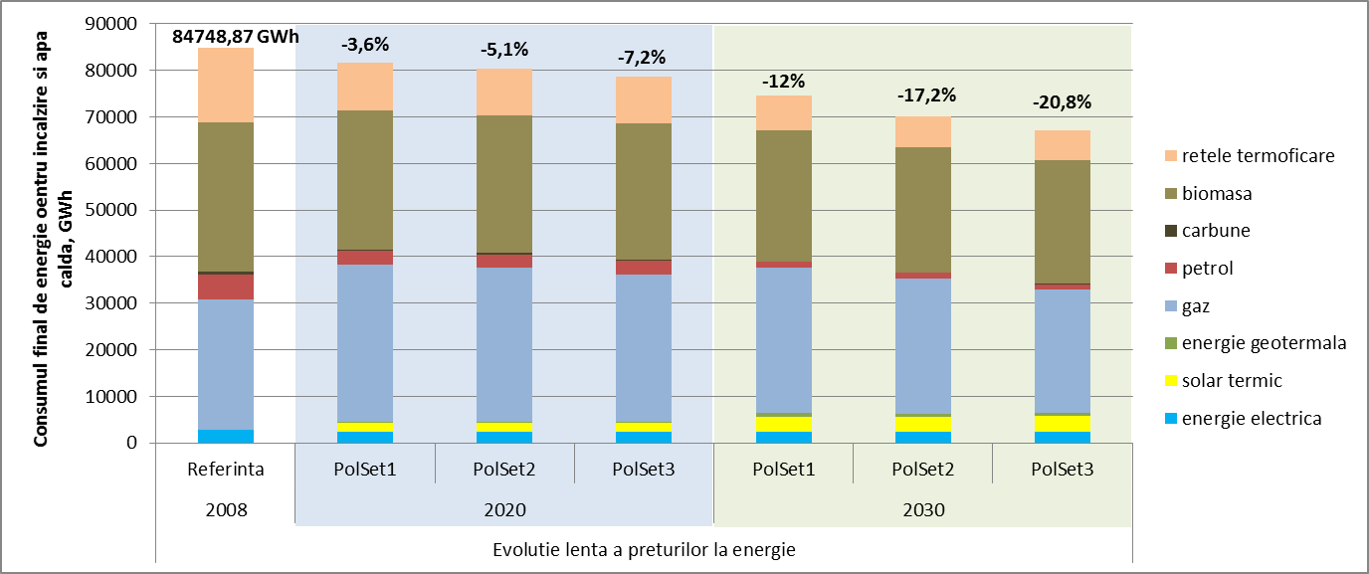
Figura 14: evoluția mixului de energie în consumul final pentru încălzire şi apa calda menajeră în contextul unei evoluții lente a preţurilor la energie

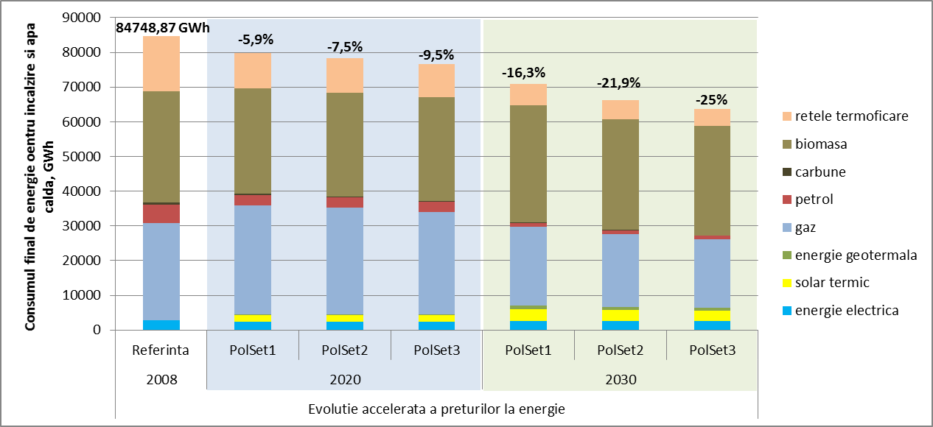
Figura 15: evoluția mixului de energie în consumul final pentru încălzire şi apa calda menajeră în contextul unei evoluții accelerate a preţurilor la energie

4.2. Instrumente economice suport pentru creșterea performanței energetice a clădirilor
Creșterea performanței energetice în clădiri presupune costuri de investiții mai ridicate chiar dacă investiția se amortizează în timp.
Creșterea performanței energetice la nivele de consum de energie aproape zero presupune măsuri mixte de eficiență energetică (creștere izolație termică, ventilație etc.) și un grad ridicat de integrare a surselor regenerabile.
Beneficiile trecerii la construcție și renovare clădiri la nivele de performanță energetică ridicată sunt de două tipuri:
- directe către proprietarii/locatarii clădirilor, respectiv reducere facturi și reducere dependență față de varianta de prețuri la energie, creștere confort termic/aer în clădiri, reducerea bolilor respiratorii
- indirecte către societate, respectiv creare/securizare locuri de muncă în construcții, creștere încasări la bugetele publice locale și naționale prin reducere ajutoare șomaj, impozite și asigurări sociale și de sănătate suplimentare de la angajați și afaceri corelate, reducere necesar de investiţii în crearea de noi capacitați energetice și de importuri/exploatare combustibili pentru generare energie
Instrumentele economice au rolul de a stimula piața prin diminuarea impactului investiției inițiale și de a împărți riscurile investițiilor între nivelul privat și societate conform beneficiilor aferente. Instrumentele economice suport trebuie să fie elaborate pe termen lung (ex 2030), să aibă ca obiectiv final transformarea pieței (respectiv construcția/renovarea clădirilor la nivele nZEB pe baze comerciale), să adreseze toate categoriile majore de cetățeni și de clădiri și să fie ajustate pentru atingerea unor ținte clar definite și cuantificabile (de ex. renovarea tuturor blocurilor de locuințe la nivel de performanță energetică <40kWh/m2/an până în 2050).
Din motivele de mai sus, instrumentele economice suport trebuie integrate la nivel macro-economic pentru a putea fi evaluată totalitatea beneficilor și pentru maximizarea impactului economic.
Fondurile UE de coeziune pot avea un aport important în transformarea fondului de clădiri din Romania dacă sunt atent alocate și utilizate.
Instrumentele/programele suport trebuie să fie previzibile pe termen lung, cu schimbările de viitor anunțate din timp, pentru a oferi un cadru stabil de investiții dar și pentru a stimula activitățile în cadrul programului (de ex. cererile de finanțare cresc dacă se cunoaşte că se va reduce contribuția financiară oferită de către program).

4.3. Măsuri de reducere a factorului de energie primară, de stimulare a industriei de profil locale și de susținere a cercetării/dezvoltării
Creșterea eficienței energetice în energia primară poate contribui semnificativ la asigurarea unei performanțe energetice crescute a clădirilor (estimată în energie primară după cum cere directiva 2012/27/UE privind eficienţa energetică).
Din aceste motive, măsurile de creștere a gradului de furnizare energie (electrică și termică) din sisteme care utilizează surse regenerabile au un rol important. La fel, creșterea randamentelor sistemelor de urbane termoficare pot avea o contribuție apreciabilă.
Stimularea dezvoltării industriei locale de materiale și echipamente eficiente energetic și de producere a energiei din surse regenerabile pot avea o contribuție majoră la transformarea pieței, la creșterea nivelului de competitivitate a industriei și, nu în ultimul rând, de creare de locuri de muncă.
Stimularea cercetării de noi tehnici și tehnologii pentru realizarea de clădiri cu consum redus de energie sau de clădiri active/pozitive’ (clădiri ce generează mai multă energie din surse regenerabile decât consumul propriu) are de asemenea un rol important în dezvoltarea de know-how și în menținerea legăturilor cu cercetări similare din țările UE.

4.4. Economii de energie şi beneficii

4.4.1. Consumurile energetice după renovare
În continuare sunt prezentate ţintele consumurilor energetice pentru următoarele categorii de clădiri la care se execută lucrări de renovare:
- Blocuri de locuinţe (MFH)
- Locuinţe unifamiliale (SFH)
- Clădiri de birouri, şcoli, spitale şi hoteluri.
Consumurile energetice minime propuse pentru categoriile de clădiri susmenţionate care sunt supuse renovării sunt exprimate în energie primară, iar cota de surse regenerabile este deja inclusă în valorile propuse şi sunt prezentate în Tabelul 9.
În cazul în care cota de energie din surse regenerabile nu este posibil a fi realizată în clădire sau în apropierea acesteia, se pot lua în considerare două variante alternative:
- achiziționarea energiei din surse regenerabile din rețea (de ex.: cumpărare de energie electrică generată din surse regenerabile pe baza de certificate de origine);
- atingerea cerinţei minime de performanţă energetică exclusiv prin măsuri de eficienţă (eventual cu o diminuare de maxim 15%).
Estimările prezentate pentru consumurile energetice în clădiri corespund pentru zona climatica II, respectiv București – zonă climatică reprezentativă pentru România.

Tabel 9: Consum energetic anual specific maxim (îndeplinirea cerinţelor minime de performanţă energetică) pentru clădirile din România [kwh/m²,an energie primară], respectiv pondere surse regenerabile (SRE) pentru satisfacerea necesarului de energie primara al clădirii [%].
Tip clădire | Anul | Setul de politici 1  (BaU) |  | Setul de politici 2  (‘Creştere’) |  | Setul de politici 3  (‘Transformare’)
 |  | Noi* | Renovate* | Noi* | Renovate* | Noi** | Renovate**
Blocuri de locuinţe | 2015 | 90 | 100 | 80 | 100 | 70 | 90
Blocuri de locuinţe | 2020 | 80 | 100 | 70  SRE>30% | 90 | 60  SRE>40% | 70  SRE>20%
Blocuri de locuinţe | 2030 | 70 | 80 | 60  SRE>40% | 70 | 40  SRE>50% | 50  SRE>40%
Case individuale | 2015 | 150 | 180 | 130 | 150 | 90 | 110
Case individuale | 2020 | 120 | 150 | 100  SRE>30% | 120 | 80  SRE>40% | 90SRE>20%
Case individuale | 2030 | 100 | 130 | 70  SRE>40% | 90 | 40  SRE>40% | 60  SRE>40%
birouri, şcoli, spitale hoteluri | 2015 | 120 | 140 | 100 | 120 | 90 | 110
birouri, şcoli, spitale hoteluri | 2020 | 100 | 120 | 90  SRE>20% | 100 | 70  SRE>30% | 100SRE>20%
birouri, şcoli, spitale hoteluri | 2030 | 80 | 100 | 70  SRE>30% | 90 | 40  SRE>40% | 60  SRE>30%
*numai energie pentru încălzire
** consumul de energie conform EPBD (energie pentru încălzire, răcire, ventilare, apă caldă menajeră şi echipamente auxiliare şi iluminat, în cazul clădirilor nerezidenţiale)

Din analiza efectuată, reiese că cele trei seturi de politici identificate generează până în 2030 o economie de energie primara între 24% şi 33% în contextul unei evoluții lente a preţurilor la energie şi o economie de energie primară între 32% şi 40% în contextul unei evoluţii accelerate a preturilor la energie.
In contextul unei evoluţii accelerate a preturilor la energie, toate seturile de politici simulate produc economii mai mari de energie până în 2030. SP3 contribuie la reducerea cu un sfert a consumului final de energie în clădiri.
Din punct de vedere al mixului de energie în consumul final pentru încălzire şi apă caldă, modelarea celor trei scenarii de politici a condus la următoarele rezultate:
- Consumul de energie finala pentru încălzire şi apa calda din reţele de termoficare scade de la 18,8% în 2008 la 12-13% în 2020 şi la 8-10% în 2030 (scăderea cea mai mare înregistrată în PS3 în contextul evoluţiei accelerate a preturilor la energie). Aceasta scădere se datorează în principal reducerii necesarului de energie prin programul naţional de reabilitare a blocurilor de locuinţe.
- Energia solar-termica înregistrează o creştere sensibila în toate scenariile, respectiv de la 0,05% din consumul final de energie în 2008 la aproximativ 5% în 2030. Energia geotermala creste de la valori neglijabile în 2008 la aproximativ 1-1,6% în 2030. Aceasta se datorează programelor suport şi este influențată pozitiv de către evoluţia mai accelerata a preturilor la energie.
- Consumul de biomasa rămâne preponderent pe toata perioada evaluata, rămânând relativ constant ca pondere (respectiv de la 37,8% în 2008 la 37,6-39,6% în 2030) contextul unei evoluţii lente a preturilor la energie şi relativ constant relativ la energia generata în contextul unei evoluţii accelerate a preţului la energie (respectiv de la 32060GWh în 2008 la 33754-31433GWh în 2030). Aceasta evoluție este explicata prin promovarea tehnologiilor eficiente de utilizare a biomasei care în contextul unor preturi mai mari la energie devin mai atractive pe piață.
- Consumul final de cărbune scade de la 0,78% în 2008 la 0,08%-0,13% în 2030. în mod similar, consumul de produse petroliere scade de la o pondere de aproximativ 6,28% către o pondere de 1,7-1,9% în consumul final de energie din 2030.
- Consumul de gaz rămâne majoritar în toate cele trei scenarii, de la aprox. 33% în 2008 înregistrând o creştere ușoară (la 39-41%) până în 2020 dar scăzând mai apoi la 30-39% în 2030. Scăderea cea mai mare se înregistrează în contextul unei evoluţii accelerate a preţurilor la energie şi în cazul setului de politici PS3.
- In toate cele trei scenarii consumul de energie electrica scade uşor până în 2020 după care înregistrează o creştere lenta până în 2030 păstrând o pondere relativ similară cu cea din 2008 respectiv de 3-4% în consumul final de energie pentru încălzire şi apa calda

Rezultatele modelării seturilor de politici pentru creşterea performanţei energetice a clădirilor, atât rezidenţiale, cât şi non-rezidenţiale, funcţie de evoluţia preţurilor, pentru orizonturi de timp 2020 şi, respectiv 2030, este prezentată în Figura 16 şi Figura 17

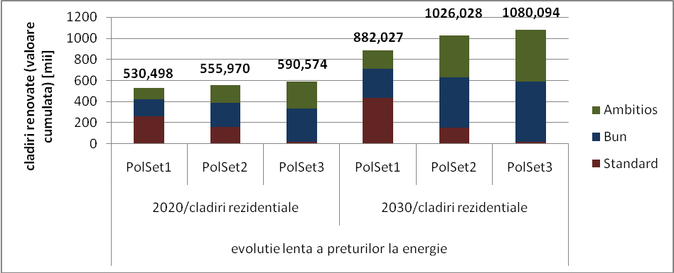

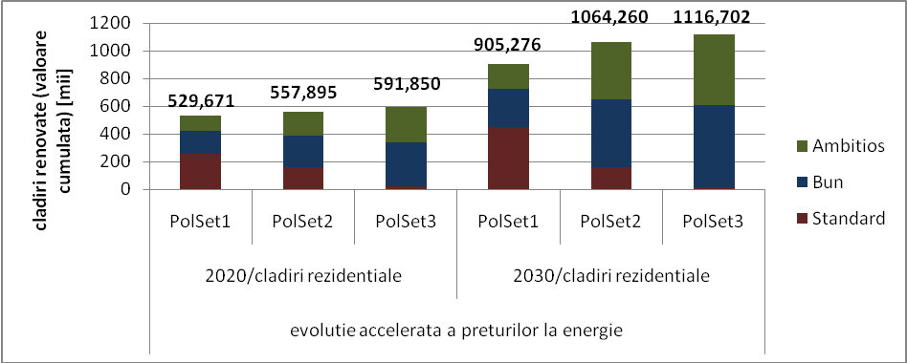
Figura 16: Evoluția numărului de clădiri rezidențiale renovate în cele trei scenarii de politici, la diferite nivele de renovare și în contextul diferitelor evoluții a preturilor la energie

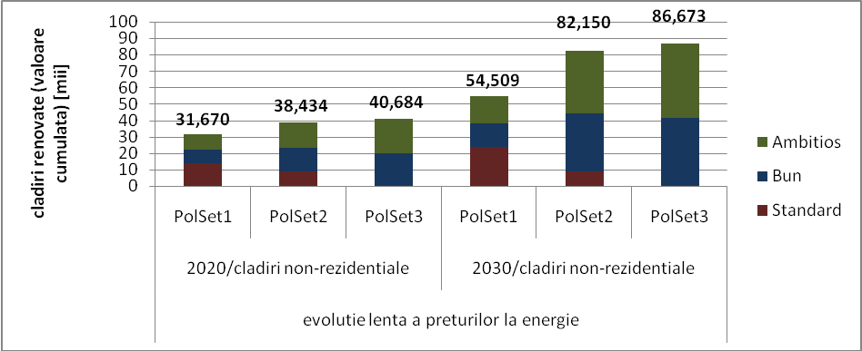

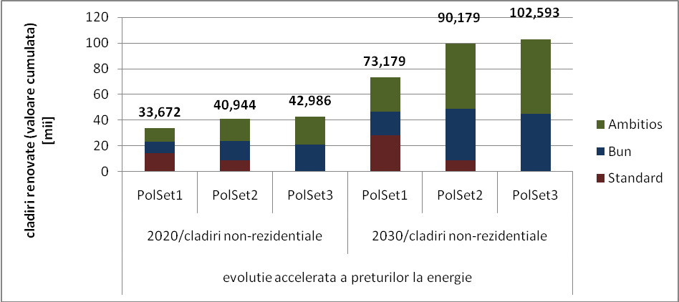
Figura 17: Evoluția numărului de clădiri non-rezidențiale renovate în cele trei scenarii de politici la diferite nivele de renovare și în contextul diferitelor evoluții a preţurilor la energie

Nivelul fondurilor publice necesare estimate (prin modelarea efectuată în cadrul proiectului ENTRANZE) pentru a pune în practica seturile de politici propuse este între 3,2 miliarde de euro şi 7,4 miliarde euro până în 2030, respectiv o medie anuala estimată între 144 şi 336 milioane euro (figura 18). în fondurile publice au fost incluse surse de finanțare naționale, locale şi europene.

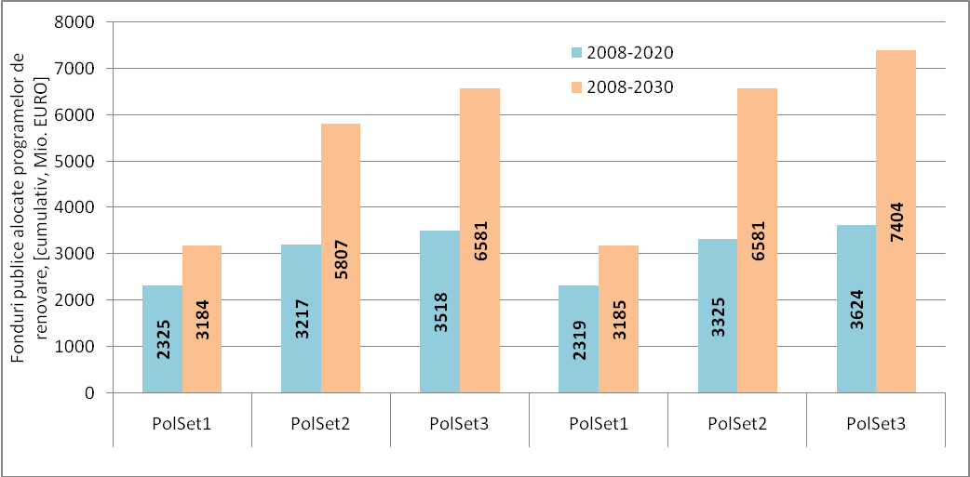
evoluţie lentă a preţurilor la energie evoluţie accelerată a preţurilor la energie
Figura 18: Fondurile publice de subvenționare a programelor de renovare (valori cumulative pe perioada de evaluare)

Nivelul investițiilor totale atrase corespunzător seturilor de politici propuse este între 34,3 și 43,6 miliarde euro până în 2030, respectiv o medie anuală estimată de investiții între 1,56 și 2 miliarde de euro (figura 19). Rezultă că fondurile alocate programelor de renovare de la bugetele publice și UE conduce la de 6-10 ori mai multe investiții la proprietarii de clădiri și administrații locale.
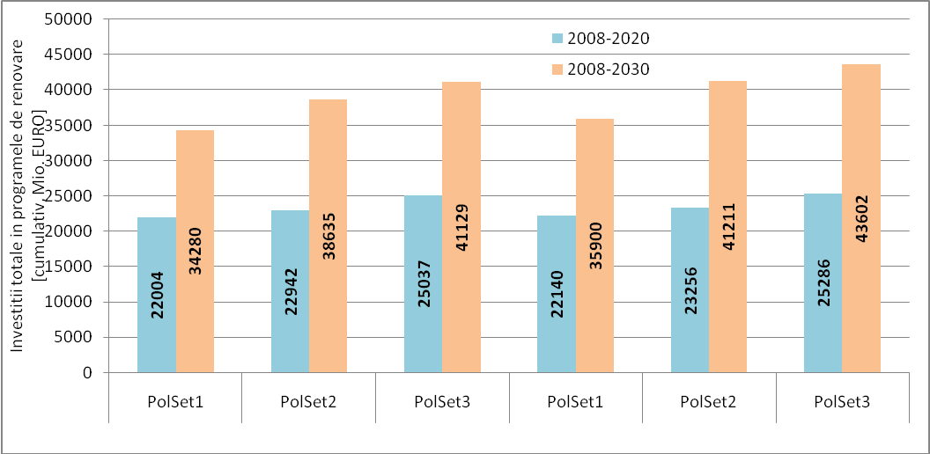
evoluţie lentă a preţurilor la energie evoluţie accelerată a preţurilor la energie
Figura 19: Investițiile totale ce ar putea fi atrase în programele de renovare (valori cumulative pe perioada de evaluare)

4.4.2. Instruire, educație, calificare şi controlul conformității/calităţii
Conformitatea (verificare/control/lucrători) cu cerințele de performanţă energetică a clădirilor este vitală în clădirile cu consum foarte scăzut de energie. Calitatea execuției devine un factor cheie iar în caz contrar este posibil ca rezultatul să fie o clădire scumpă cu performanţe energetice scăzute. De aceea controlul conformității în construcții în raport cu cerințele de performanţă energetică trebuie întărite corespunzător.
Pentru a atinge standardul ridicat de calitate a proiectării şi execuției de clădiri cu consum foarte scăzut de energie (atât clădiri noi cât şi renovări) este nevoie de creșterea nivelului de pregătire a forței de munca în construcții precum şi a arhitecților, proiectanților şi inginerilor implicați în procesul de construcție/renovare a clădirilor.
Este important de asemenea creșterea gradului de informare a tuturor factorilor implicați, inclusiv a marelui public (respectiv proprietarii de locuințe) referitor la beneficiile eficienței energetice în clădiri, a instrumentelor suport disponibile.
Crearea de capacități ce pot oferi informare, sprijin și îndrumare în construcția și renovarea clădirilor la nivele de consum de energie aproape zero și simplificarea condițiilor/cerințelor administrative sunt alte măsuri necesare.
De aceea seturile de politici (tabel 10) includ măsuri de sporire a conformității, de educare-perfecționare a forței de munca și de informare-îndrumare a factorilor implicați.
Tabel 10: Măsuri de creștere a gradului de conformitate în construcții, de pregătire a forței de muncă şi de informare-ghidare a persoanelor, întreprinderilor de construcţii, instituţiilor financiare
 | Stadiul actual | Setul de politici 1 | Setul de politici 2 | Setul de politici 3
Controlul conformității
calităţii
Instruire, educare, calificare | Build-up Skills-Strategie şi Quali-Shell  Programe de instruire prin proiecte europene (neintegrate oficial la nivel național). | programe de calificare în meserii deficitare.  Din 2020, introducerea unor programe de calificare pentru sectorul construcţiilor, pentru alinierea la cerinţele vizând clădirile cu consum energetic redus. | Introducerea semnificativă începând cu 2015 a unor programe de formare şi calificare pentru lucrătorii din construcţii în tehnologii ‘low-energy buildings’. | Introducerea semnificativă a unor programe de formare şi calificare pentru lucrătorii din construcţii, îmbunătăţirea programelor de studiu din învăţământul de bază şi universitar pentru a se ţine seama de introducerea clădirilor cu consum energetic redus şi pozitiv din 2015 pentru toate categoriile (arhitectură, inginerie civilă, lucrători).  Instruirea instructorilor și a celor implicați în ghidarea și informarea actorilor de piață.
Informare, motivare şi îndrumare | Nici o informare specifică sau conştientizare cu privire la performanţa energetică a clădirilor, în afară de promovarea programelor naţionale de reabilitare termica și a unor proiecte cu impact limitat (în special europene).  Acțiuni limitate de informare derulate de asociațiile de municipalități, orașe, orașe-energie. | O mai bună informare şi conştientizare, în principal, în cadrul programelor de sprijin.  Crearea unui program național de conștientizare a populației din fonduri UE de coeziune. | Adițional fata de SP1: Crearea unei rețele naționale de informare-îndrumare în orașele importante: birouri (în cadrul primăriilor, agenţiilor energetice) care să ofere informaţii şi îndrumare legată de performanţa energetică a clădirilor, finanţare, programe.  Dezvoltarea și promovarea mai multor proiecte demonstrative în marile zone urbane pentru principalele tipuri de clădiri rezidenţiale şi de birouri. | Adițional fata de SP2: Rețele de informare, îndrumare şi orientare de tip ghişeu-unic pentru toate localităţile. Platforme de internet de tip ‚expert-online’ şi ghișeu electronic pentru formalitățile administrative.  Dezvoltarea multor proiecte demonstrative în toate regiunile importante ale ţării.

ANEXĂ la Strategia pentru mobilizarea investiţiilor în renovarea fondului de clădiri rezidenţiale şi comerciale, atât publice cât şi private, existente la nivel naţional
Seturi de politici | Situaţia actuală | Setul de politici 1 - Scenariul BaU | Setul de politici 2 - Scenariul de creştere | Setul de politici 3 – Scenariul de transformare a pieţei
Instrumente economice | Program național pentru creşterea performanţei energetice a blocurilor de locuinţe, finanţat din fonduri naţionale şi fonduri structurale ale UE, în scopul atingerii unui consum specific anual pentru încălzire sub 100kWh/m²/an.  Buget total program: 304mil.EUR (cca. 5050 din bugetele naţionale/UE, la care se adaugă 40% contribuţie din bugetul local/municipal (CB)  Program pentru renovarea clădirilor de locuit (rezidenţiale) cu finanţare prin credite bancare cu garanţie guvernamentală:  - Perioada actuală de creditare este de 5 ani.  - Buget: în funcţie de cerere, în baza unui plafon aprobat anual.  Programul Casa Verde pentru persoane fizice şi organisme publice (finanţări nerambursabile pentru RES H/C pentru clădirile existente şi noi) – cca. 200 mil. RON/an (~44 mil. EURO/an, jumătate pentru clădirile rezidenţiale, jumătate pentru clădirile publice)  Programe similare programului multianual, derulate de unele municipalităţi şi vizând renovarea completă a blocurilor de apartamente (de exemplu, programul din Sectorul 1 din Bucureşti, cu un împrumut BEI)  Toate programele naţionale menţionate mai sus dispun de bugete anuale variabile funcție de disponibilitatea bugetul public. | Aceeaşi evoluție a programelor existente, cu o creștere sensibila a bugetelor.  Aceeaşi abordare, bazată pe bugete stabilite anual. Programul multianual naţional de creştere a performanţei energetice a blocurilor de locuinţe va avea un buget global multianual alocat de cca. 600 mil. EUR până în 2020 şi de 400 mil. EUR până în 2030.  Programe similare programului multianual, derulate de unele municipalităţi (până la un număr de 5). | Programul naţional de creştere a performanţei energetice a blocurilor de locuinţe:  - Reducerea nivelului finanţării nerambursabile: în prezent 80% → 60% în 2015, 40% în 2020 ; maximum 25% în 2030.  - Familiile cu venituri modeste ar urma să primească mai mult decât restul (respectiv de la 80% în prezent → 70% în 2015; maximum 55% în 2020 şi 35% între 2020 şi 2030)  - Buget: Buget global de 1 mld. EUR până în 2020 şi un buget global de 700 mil. EUR între 2020 şi 2030 fonduri UE.  Continuarea programului de reabilitare prin credite cu garanţie guvernamentală pentru renovarea clădirilor rezidenţiale (credite cu dobândă subvenţionată până la 80% până în 2015, până la 60% până în 2020 şi până la 40% până în 2030):  - Extinderea perioadei actuale de creditare de la 5 la 10-15 ani.  - Subvenţionarea ratei dobânzii în funcţii de economii (0% dobândă pentru NZEB, locuinţe pasive, clădiri pozitive energetic şi similare)  - Integrarea în continuare a RES pentru încălzire/răcire drept măsuri eligibile (din programul Casa Verde)  - buget anual de aprox. 100 mil. EUR  Program pentru renovarea clădirilor publice cu două componente:  - o finanţare nerambursabilă (din fonduri publice, UE, instituţii financiare) pentru renovarea termică extinsă şi  - o schemă ESCO pentru sisteme de încălzire/răcire cu eficienţă ridicată şi RES pentru încălzire/răcire.  - Buget anual de cca. 150 mil. EUR până în 2020 şi de 100 mil. EUR anual până în 2030 (până în 2020, s-au alocat 100 mil. EUR pentru finanţare nerambursabilă şi 50 mil. EUR într-un fond ESCO, până în 2030 finanţare nerambursabilă de 75 mil. EUR şi 25 mil. EUR într-un fond ESCO).  Programul Casa Verde numai pentru clădirile noi şi alocare facilități în funcţie de performanţa energetică şi RES pentru încălzire/răcire (de ex. pentru finanţarea locuinţelor pasive energetic, clădirilor cu consum energetic foarte redus nZEB şi a clădirilor pozitive energetic).  Buget:  - sectorul rezidenţial: 75 mil. EUR/an până în 2020 şi 20 mil. EUR/an până în 2030  - sectorul public: 75 mil. EUR/an până în 2020 şi 20 mil. EUR/an până în 2030 | Programul naţional de creştere a performanţei energetice a blocurilor de locuinţe:  - Reducerea nivelului finanţării nerambursabile: în prezent 80% → 40% în 2015, maximum 25% în 2020 şi 15% între 2020 şi 2030.  - Familiile cu venituri modeste ar urma să primească mai mult (în prezent 80% → 60% în 2015; maximum 35% în 2020 şi 25% între 2020 şi 2030)  Buget: Buget global de 1 mld. EUR până în 2020 şi un buget global de 700 mil. EUR între 2020 şi 2030.  Continuarea programului de reabilitare prin credite cu garanţie guvernamentală pentru renovarea clădirilor rezidenţiale (dobândă subvenţionată până la 100% până în 2015, până la 70% până în 2020 şi până la 30% până în 2030):  - Extinderea perioadei actuale de creditare de la 5 la 15-20 ani.  - Subvenţionarea ratei dobânzii în funcţie de economia de energie (0% dobândă pentru NZEB, locuinţe pasive, clădiri pozitive energetic şi similare)  - Integrarea în continuare a RES H/C în măsurile eligibile (din programul Casa Verde)  - introducerea unei linii de creditare preferenţiale - fond de tip revolving (cu dobândă mică) pentru a sprijini co-finanţarea renovării blocurilor de apartamente în cadrul programului naţional indicat mai sus;  - buget anual de 120 mil. EUR  Program pentru renovarea clădirilor publice cu două componente:  - finanţare nerambursabilă (din fonduri publice, UE, IFI) pentru renovarea termică extinsă  - schemă ESCO pentru eficienţă ridicată şi RES H/C asociată cu un fond ESCO (fond deschis, creat cu fonduri publice şi private)  - Buget anual de cca. 150 mil. EUR până în 2030 (100 mil. EUR pentru finanţare nerambursabilă şi 50 mil. EUR într-un fond ESCO)  Programul Casa Verde numai pentru clădirile noi şi în baza performanţei energetice, incluzând RES pentru încălzire/răcire dar nu exclusiv (mai mult sau mai puţin clădiri pasive 55kW şi 40kW - PassivHaus).  Buget:  - sectorul rezidenţial ~100 mil. EUR/an până în 2030  - organisme publice ~100 mil. EUR/an până în 2030
Dezvoltarea capacităţilor, calificare şi asigurarea calităţii | Niciun program dedicat pentru calificare în materie de performanţă energetică a clădirilor.  Proiectul Build-Up Skills ROBUST şi Quali-Shell pentru identificarea/dezvoltarea nevoilor de calificare/ pregătire în meserii specifice renovării clădirilor. | Din 2015, introducerea unor programe de calificare pentru sectorul construcţiilor, pentru alinierea la cerinţele vizând clădirile cu consum energetic redus. | Introducerea semnificativă a unor programe de formare şi calificare pentru lucrătorii din construcţii. | Introducerea semnificativă a unor programe de formare şi calificare pentru lucrătorii din construcţii, îmbunătăţirea programelor de studiu din învăţământul de bază şi universitar în contextul executării clădirilor cu consum energetic redus şi pozitiv din 2015 pentru toate categoriile de (arhitectură, inginerie civilă, lucrători în construcţii)
Informare, motivare şi îndrumare | Nicio informare specifică sau conştientizare cu privire la performanţa energetică a clădirilor, în afară de promovarea programului naţional de creştere a performanţei energetice a blocurilor de apartamente. | O mai bună informare şi conştientizare, în principal, în cadrul programelor de sprijin. | O mai bună informare şi conştientizare. Birouri (în cadrul primăriilor, agenţiilor energetice) care să ofere informaţii şi îndrumare legată de performanţa energetică a clădirilor, finanţare, programe.  Dezvoltarea proiectelor pilot pentru principalele tipuri de clădiri rezidenţiale şi de birouri. | Informare, îndrumare şi orientare de tip ghişeu-unic pentru toate localităţile. Platforme de internet asociate.  Dezvoltarea multor proiecte pilot în toate regiunile importante ale ţării.
Măsuri de transformare a pieţei (legate de furnizare) | Utilizarea surselor regenerabile de energie (precum parcuri eoliene mari, energie solară fotovoltaică şi termică, într-o măsură mai mică). Schema Certificate Verzi se adresează producției ‚mari’ de energie. Pentru RES încălzire/răcire în clădiri nu există niciun alt instrument de sprijin (exceptând programul Casa Verde de mai sus).  În prezent, sistemele centralizate de termoficare se regăsesc în zonele urbane, au o amprentă mare de carbon, au un potenţial de eficienţă de 30% şi prezintă economii potenţiale de costuri de 20-40% pentru consumatori.  Unele municipalităţi au implementat măsuri de creştere a eficienţei energetice a termoficării (generare şi rețele distribuţie). | Îmbunătăţiri minore ale termoficării (în termeni de eficienţă, şi anume 10% gradual până în 2030), o uşoară creştere a ponderii RES în termoficare, mai ales în oraşele mici.  O rată uşor mai mare de integrare a RES pentru încălzire/răcire în locuinţe (în principal, energie solară termică şi peleţi de biomasă pentru înlocuirea, într-o măsură mică, a lemnului de foc):  - locuinţele existente: 5% până în 2020 şi 20% până în 2030,  - clădirile noi: 10% în 2015, 20% până în 2020 şi 100% până în 2030.  Programe ‚soft’ de sprijin la nivel local şi/sau condiţii mai favorabile pentru industria RES pentru încălzire/răcire şi materiale cu eficienţă energetică. | Îmbunătăţiri semnificative ale DH (creşterea cu 20% a eficienţei, treptat până în 2030), creşterea ponderii RES în toate oraşele.  O rată mai mare de integrare a RES H/C în locuinţe (în principal, energie solară termică şi peleţi de biomasă pentru înlocuirea, într-o măsură mică, a lemnului de foc):  - locuinţele existente: 5% până în 2020 şi 60% până în 2030,  - clădirile noi: 15% în 2015, 30% până în 2020 şi 100% până în 2030.  Programe de sprijin şi condiţii mai favorabile pentru industria RES pentru încălzire/răcire şi materialele de eficienţă energetică.  Sprijin pentru cercetare, tehnologie şi dezvoltare. | Îmbunătăţiri semnificative ale termoficării (creşterea cu 30% a eficienţei, treptat până în 2030), creşterea ponderii RES în toate oraşele (40-50% până în 2030).  O rată foarte mare de integrare a RES pentru încălzire/răcire în locuinţe (în principal, energie solară termică şi peleţi de biomasă pentru înlocuirea, într-o măsură mică, a lemnului de foc): în locuinţele existente: 10% până în 2020 şi 70% până în 2030, în clădirile noi: 15% în 2015, 50% până în 2020 şi 100% până în 2030.  Programe de sprijin şi condiţii mai favorabile pentru industria RES pentru încălzire/răcire şi materialele de eficienţă energetică.  Sprijin pentru cercetare, tehnologie şi dezvoltare.

http://europa.eu/legislation_summaries/energy/energy_efficiency/en0021_ro.htm
http://ec.europa.eu/energy/efficiency/eed/eed_en.htm
http://eur-lex.europa.eu/LexUriServ/LexUriServ.do?uri=Oj:L:2009:140:0016:0062:ro:PDF
Institutul Național de Statistică (2002 - 2011), Balanţa energetică şi structura utilajului energetic, în anul 2008, 2009, 2010.
http://bpie.eu/renovation_strategy.html
A se vedea şi modelul realizat de BPIE care indică economii energetice potenţiale pentru afaceri, gospodării şi bugetul public, dacă strategia de renovare, prin scenariile de renovare propuse, urmează a fi pusă în aplicare
http://www.copenhageneconomics.com/Website/Publications/Energy---Climate.aspx
http://www.undp.ro/libraries/projects/EE/Assesment%20Report%20on%20Fuel%20Poverty%20-%20DRAFT(1).pdf
„Economisirea energiei: Reducerea preţurilor energiei în Europa pentru 2020 şi ulterior”, Ecofys, 2013.
Proprietarii care trăiesc în blocuri de locuinţe (condominii) sunt organizaţi în asociaţii de proprietari, legal constituite în conformitate cu Legea nr. 230/2007 privind înfiinţarea, organizarea şi funcţionarea asociaţiilor de proprietari. Asociaţia de proprietari este definită ca persoana juridica cu autoritatea legala de a acţiona, prin reprezentanţi aleși si/sau numiți, în numele tuturor co-proprietarilor condominiumului.
Estimări BPIE bazate pe sondajul realizat pentru raportul BPIE „European Buildings under the Microscope”, 2011.
Institutul Naționat de statistică (2002 - 2011). Web Page: TEMPO-Online serii de timp, Statistica Economică, www.insse.ro;
Proiectul „Build Up Skills România - Raport de analiză a stării actuale”,http://www.buildupskills.eu/national-project/romania; http://www.iee-robust.ro/
Institutul Naționat de statistică (2002 - 2011). Web Page: TEMPO-Online serii de timp, Statistica Economică, www.insse.ro;
Analiza pieţei imobiliare Romania (2011), Colliers International, Bucharest, Romania, www.colliers.com/country/romania/
Proiectul „Build Up Skills România - Raport de analiză a stării actuale”,http://www.buildupskills.eu/national-project/romania; http://www.iee-robust.ro/
http://bpie.eu/renovation_strategy.html
Statistică Euroheat & Power http://www.euroheat.org.
A se vedea site-ul proiectului TABULA: http://www.building-typology.eu/
11 PWC România: Provocări şi oportunități pentru sistemul de furnizare centralizată a energiei termice din România, iunie 2011, disponibil la: http://www.pwc.com/ro/en/publications/assets/assets_2011/Provocari_Oportunitati_Energie_Termica.pdf
12 EurObserv’ER (2011): The state of renewable energy in Europe. 11th EurObserv’ER Report, disponibil la: http://www.energiesrenouvelables.org/observer/stat_baro/barobilan/barobilan11.pdf
UN ECE 2001; TrainRebuild 2012.
Spaţiile locative deţinute de stat reprezinţă un procent foarte mic din clădirile nerezidenţiale.
http://epp.eurostat.ec.europa.eu/statistics_explained/index.php/Energy_price_statistics
http://www.anre.ro/
http://bpie.eu/eu_buildings_under_microscope.html
Studiu privind caracterul optim al costurilor în România.
Al doilea NAPEE - Planul de acţiune pentru eficienţa energetică în România RO – anexa 2.4 p. 122.
Adaptare după broşura campaniei Renovarea Europei, referitoare la fondurile structurale: http://www.renovate-europe.eu/uploads/Renovate%20Europe%20Structural%20Funds%20Leaflet.pdf
http://ec.europa.eu/energy/efficiency/studies/doc/2014_guidance_energy_renovation_buildings.pdf
http://ec.europa.eu/energy/efficiency/financing/financing_en.htm
Lista de mai sus a fost adaptată după prezentarea de la conferinţa Euro Construcții din 2012: http://euroconferinte.ro/prezentari/Tema1-17.pdf
http://ec.europa.eu/energy/efficiency/eed/doc/article7/2013_ro_eed_article7_ro.pdf
Proiectul de asistenţă în materie de reglementare (Regulatory Assistance Project) a elaborat numeroase documente referitoare la EEO, de ex. privind cele mai bune practici la nivel global http://www.raponline.org/document/download/id/5003.
SURSA - Ghidul BPIE privind elaborarea strategiilor de renovare.
Exemple de factori declanșatori: audituri, emiterea certificatelor de performanţă energetică, inspecţii ale instalaţiilor de încălzire şi climatizare, schimbarea proprietarilor sau ocupanţilor, schimbarea destinaţiei clădirii, alte lucrări pentru clădiri (de exemplu, extinderi).
www.entranze.eu
www.entranze.eu

